**BỘ CÔNG THƯƠNG**

**TRƯỜNG ĐẠI HỌC CÔNG NGHIỆP THỰC PHẨM TP. HCM**

**KHOA CÔNG NGHỆ THÔNG TIN**

**---------------------------**



**BÁO CÁO ĐỒ ÁN**

**Xây dựng website quản lý khách sạn Robins Villa**

**GVHD:** Nguyễn Thị Thu Tâm

**SINH VIÊN THỰC HIỆN**

1. 2001160195 Võ Doanh Doanh

2. 2001160147 Nguyễn Phạm Tường Vi

**TPHCM, ngày 12 tháng 12 năm 2019**

**TP. HỒ CHÍ MINH, tháng 10 năm 2019**

**MỤC LỤC**

CHƯƠNG 1: TỔNG QUAN ĐỀ TÀI 1

1.1. Giới thiệu sơ lược về khách sạn Robins Villa: 1

1.2. Mục tiêu 4

1.3. Mô hình PFD 6

1.4. Quy trình nghiệp vụ (Mô hình BPM): 7

1.4.1. Quy trình đặt phòng trực tuyến 7

1.4.2. Quy trình đặt phòng trực tiếp: 8

1.4.3. Quy trình đổi phòng 9

1.4.4. Quy trình gia hạn phòng 10

1.4.5. Quy trình nhận phòng 11

1.4.6. Quy trình trả phòng 12

1.5. Mô hình thực thể kết hợp(ERD): 13

1.6. Mô hình quan hệ: 14

1.7. Biểu diễn các ràng buộc toàn vẹn: 15

1.8. Mô hình xử lý (mô hình dòng dữ liệu DFD): 17

CHƯƠNG 2: THIẾT KẾ DỮ LIỆU 19

2.1. Bảng tầng 19

2.2. Bảng loại phòng 19

2.3. Bảng phòng 20

2.4. Bảng Nhân Viên 20

2.5. Bảng khách hàng 21

2.6. Bảng dịch vụ 21

2.7. Bảng phiếu đặt phòng 22

2.8. Bảng hóa đơn 23

2.9. Bảng dịch vụ đã đặt 24

CHƯƠNG 3: THIẾT KẾ GIAO DIỆN 25

3.1. Giao diện đối với khách hàng 25

3.1.1. Giao diện trang chủ 25

3.1.2. Giao diện xem bảng giá phòng và giá dịch vụ 26

3.1.1. Giao diện liên hệ 27

3.1.2. Giao diện giới thiệu về khách sạn 28

3.1.3. Giao diện đăng nhập 29

3.1.4. Giao diện đăng ký 29

3.1.5. Giao diện sửa thông tin cho khách hàng 30

3.1.6. Giao diện đặt phòng 30

3.1.7. Giao diện phiếu đặt phòng 32

3.1.8. Giao diện các hóa đơn 32

3.1.9. Thông báo đăng xuất 33

3.2. Giao diện đối với admin 33

3.2.1. Giao diện đăng nhập 33

3.2.2. Giao diện thống kê 34

3.2.3. Danh sách phòng 35

3.2.4. Danh sách hóa đơn đã thanh toán 35

3.2.5. Danh sách nhân viên 36

3.2.6. Danh sách khách hàng 39

3.2.7. Gọi dịch vụ 40

3.2.8. Danh sách loại phòng 42

3.2.9. Danh sách thiết lập phòng 44

3.2.10. Danh sách dich vụ 46

3.2.11. Nhận phòng 46

3.2.12. Trả phòng 48

3.2.13. Đổi phòng 48

3.2.14. Thanh toán 49

CHƯƠNG 4: TỔNG KẾT 51

TÀI LIỆU THAM KHẢO 52

**Danh mục hình ảnh**

Hình 1. 1 Quy trình đặt phòng trực tiếp 7

Hình 1. 2 Quy trình đặt phòng trực tiếp 8

Hình 1. 3 Quy trình đổi phòng 9

Hình 1. 4 Quy trình gia hạn phòng 10

Hình 1. 5 Mô hình quy trình nhận phòng 11

Hình 1. 6 Mô hình quy trình trả phòng 12

Hình 1. 7 Mô hình ERD 13

Hình 1. 8 Mô hình quan hệ 14

Hình 1. 9 Mô hình xử lý mức 1 17

Hình 1. 10 Mô hình mức 2 18

**Danh mục giao diện**

Hình 3. 1 Giao diện trang chủ (1) 25

Hình 3. 2 Giao diện trang chủ (2) 25

Hình 3. 3 Giao diện trang chủ (3) 26

Hình 3. 4 Giao diện trang xem loại phòng 26

Hình 3. 5 Giao diện xem bảng giá dịch vụ 27

Hình 3. 6 Giao diện liên hệ với khách sạn (1) 27

Hình 3. 7 Giao diện lien hệ với khách sạn(2) 28

Hình 3. 8 Giao diện giới thiệu 28

Hình 3. 9 Giao diện đăng nhập 29

Hình 3. 10 Giao diện đăng ký 29

Hình 3. 11 Giao diện sửa thông tin 30

Hình 3. 12 Giao diện đặt phòng 30

Hình 3. 13 Thông báo lỗi khi đặt phòng 31

Hình 3. 14 Giao diện xác nhận đặt phòng 31

Hình 3. 15 Giao diện thông báo đặt phòng thành công 31

Hình 3. 16 Giao diện phiếu đặt phòng 32

Hình 3. 17 Giao diện hóa đơn 32

Hình 3. 18 Thông báo đăng xuất 33

Hình 3. 19 Giao diện đăng nhập admin 33

Hình 3. 20 Giao diện thống kê (1) 34

Hình 3. 21 Giao diện thống kê (2) 34

Hình 3. 22 Giao diện danh sách phòng 35

Hình 3. 23 Giao diện danh sách hóa đơn 35

Hình 3. 24 Giao diện chi tiết hóa đơn 36

Hình 3. 25 Giao diện danh sách nhân viên 36

Hình 3. 26 Giao diện thêm nhân viên 37

Hình 3. 27 Giao diện xóa nhân viên 37

Hình 3. 28 Giao diện sửa nhân viên 38

Hình 3. 29 Giao diên xem chi tiết nhân viên 38

Hình 3. 30 Giao diện danh sách khách hàng 39

Hình 3. 31 Giao diện sửa khách hàng 39

Hình 3. 32 Giao diện chi tiết khách hàng 40

Hình 3. 33 Giao diện gọi dich vụ 40

Hình 3. 34 Giao diện gọi dich vụ của một phòng 41

Hình 3. 35 Thông báo xác nhận gọi dịch vụ 41

Hình 3. 36 Giao diện gọi dịch vụ thành công 42

Hình 3. 37 Giao diện danh sách loại phòng 42

Hình 3. 38 Giao diện thêm loại phòng mới 43

Hình 3. 39 Giao diện sửa loại phòng 43

Hình 3. 40 Giao diện xóa loại phòng 44

Hình 3. 41 Giao diện phòng 44

Hình 3. 42 Giao diện thêm phòng 45

Hình 3. 43 Giao diện sửa phòng 45

Hình 3. 44 Giao diện danh sách dịch vụ 46

Hình 3. 45 Giao diện nhận phòng 46

Hình 3. 46 Giao diện xác nhận nhận phòng 47

Hình 3. 47 Giao diện thông báo thành công 47

Hình 3. 48 Giao diện trả và đổi phòng 48

Hình 3. 49 Giao diện đổi phòng 48

Hình 3. 50 Giao diện thông báo đổi phòng thành công 49

Hình 3. 51 Giao diện thanh toán khi trả phòng 49

Hình 3. 52 Hóa đơn được in 50

Hình 3. 53 Giao diện thông báo thanh toán thành công 50

**LỜI NÓI ĐẦU**

Thời đại công nghệ ngày càng phát triển, mọi nơi đều đi lên theo hướng công nghệ hóa. Theo sự tiên tiến đó, tiến độ làm việc và học tập của mọi người cũng tăng cao, việc bị các áp lực đè nặng là không thể tránh khỏi. Vì vậy, ngành giải trí và du lịch cũng đang phát triển không ngừng để phục vụ cho việc giải tỏa các áp lực cho mọi người sau những giờ làm việc mệt mỏi. Và việc có được một nơi đặt chân khi du lịch, làm việc, công tác xa nhà là không thể thiếu. Khách sạn là một nơi có thể cho mọi người một không gian thư giãn thật sự, đủ tất cả tiện nghi khi cần. Nhưng kèm theo đó là sự bất tiện, gặp rắc rối với đường giây liên hệ khách sạn cũng như sự bất tiện khi đến tận nơi đặt phòng khi khách sạn đã không còn phòng trống hoặc không phù hợp túi tiền cá nhân, thời gian đặt tại quầy cũng khiến mọi người chán nản nếu phải đứng xếp hàng và chờ đợi.

Do đó, việc có được một website quản lý khách sạn là rất cần thiết với tất cả các khách sạn. Không cần đến khách sạn, khách hàng vẫn có thể tra cứu, tìm kiếm phòng phù hợp bản thân và đặt phòng ngay trên website. Điều này thật sự rất tiện lợi cho khách hàng cũng như về phía khách sạn trong việc thực hiện các giao dịch, liên hệ với nhau. Đây chính là lý do nhóm em chọn đề tài Xây dựng website khách sạn Robins Villa. Chân thành cảm ơn cô Nguyễn Thị Thu Tâm đã giúp chúng em hoàn thành đề tài này.

# CHƯƠNG 1: TỔNG QUAN ĐỀ TÀI

## Giới thiệu sơ lược về khách sạn Robins Villa:

Robins Villa là một trong những khách sạn lớn nhất ở thành phố Đà Lạt. Tất cả các phòng tại đây đều bao gồm khu vực ghế ngồi, TV màn hình phẳng, tủ lạnh mini và ấm đun nước điện. Phòng tắm riêng đi kèm vòi sen. Một số phòng còn có ban công riêng. Du khách có thể thưởng thức bữa sáng hàng ngày với thực đơn gọi món. Ngoài ra, dịch vụ phòng cũng được đáp ứng theo yêu cầu. 5 lý do khuyến cho khách sạn này nổi tiếng có thể kể đến là: Giá không thể tốt hơn, quản lý đặt phòng trực tuyến, họ nói 2 ngôn ngữ, đặt phòng an toàn, một trong những lựa chọn hàng đầu của chúng tôi ở Đà Lạt.

Các bộ phận:

*Giám đốc điều hành:* Là người xây dựng ngân sách, kế hoạch kinh doanh trình tổng giám đốc tập đoàn phê duyệt; tổ chức thực hiện kế hoạch ấy. Nắm bắt chuẩn xác thông tin kinh doanh ngành khách sạn trong và ngoài nước, không ngừng khai thác thị trường khách trong nước. Giám sát và thực hiện các kế hoạch tiếp thị và quản lý doanh thu để tối đa hóa doanh thu, doanh thu bình quân mỗi phòng và công suất phòng. Tối đa hóa doanh thu và lợi nhuận của phòng bằng cách dự đoán và lập kế hoạch cho sự thay đổi của thị trường và cho từng đối tượng khách. Tối đa hóa doanh thu dịch vụ ẩm thực bằng cách đảm bảo sử dụng tối ưu không gian nhà hàng, hội trường và quản lý có hiệu quả các chi phí về thực phẩm và đồ uống. Tạo môi trường làm việc tích cực cho tất cả nhân viên. Tư vấn cho tất cả các cấp độ nhân viên thông qua các cuộc họp chính thức và không chính thức; các cuộc thảo luận và phản hồi về hiệu quả công việc.

*Bộ phận lễ tân:* Là bộ phận trung tâm, nơi đầu tiên khách hàng tìm đến khi đặt chân vào khách sạn; có nhiệm vụ trả lời điện thoại, tiếp nhận và cung cấp thông tin, chào đón và làm các thủ tục nhận/ trả phòng cho khách theo yêu cầu,... Lễ tân phải đảm bảo gây ấn tượng ban đầu tốt đẹp cho khách sạn, quyết định sự thành công trong việc giới thiệu, quảng bá hình ảnh thương hiệu khách sạn, thu hút khách hàng tiềm năng và giữ chân khách hàng trung thành. Đồng thời lễ tân phải phối hợp với các bộ phận liên quan (bộ phận hành lý, bộ phận dọn dẹp-buồng phòng, bộ phận an ninh, bộ phận bảo kỹ thuật– bảo dưỡng,..) để đảm bảo phục vụ, các yêu cầu của khách hàng trong thời gian lưu trú; nhanh gọn trong việc tiếp nhận, giải quyết kịp thời các khiếu nại của khách và mang đến sự hài lòng tốt nhất cho họ.

*Bộ phận kinh doanh:* Là thành phần giúp lên các kế hoạch quảng bá và tìm kiếm khách hàng cho khách sạn của mình. Thực hiện việc lên kế hoạch kinh doanh theo từng thời điểm. Khai thác các nguồn khách đoàn cho khách sạn. Sử dụng các kênh bán phòng, bán dịch vụ để tìm kiếm khách hàng tiềm năng. Trao đổi, đàm phán các điều khoản trong hợp đồng và thực hiện ký kết hợp đồng với khách hàng. Chịu trách nhiệm giám sát chất lượng dịch vụ, chủ động liên hệ hỏi thăm khách hàng. Nhanh chóng giải quyết những vấn đề, sự cố phát sinh trong thời gian triển khai hợp đồng. Lên kế hoạch và triển khai tặng quà, ưu đãi với khách hàng trong các dịp lễ, tết - đặc biệt là những đối tác quan trọng.

*Bộ phận kế toán – tài chính*: Là một trong các bộ phận trong khách sạn đóng vai trò quyết định đến chiến lược tài chính cho khách sạn. Bộ phận này tìm nguồn vốn, theo dõi và quản lý sổ sách thu chi của khách sạn để báo cáo lên đơn vị quản lý. Lập chứng từ trong việc hình thành và sử dụng vốn; lập chứng từ xác định kết quả kinh doanh của từng bộ phận và của toàn khách sạn.

*Bộ phận bảo kỹ thuật – bảo dưỡng:* Là bộ phận quản lý, giám sát hệ thống trang thiết bị kỹ thuật trong khách sạn để đảm bảo chúng luôn hoạt động tốt. Ngoài ra, bộ phận kỹ thuật cũng có trách nhiệm lắp đặt các thiết bị kỹ thuật mới như: âm thanh, trang trí sân khấu để phục vụ các sự kiện…

*Bộ phận an ninh:* Đóng vai trò bảo vệ tài sản của khách hàng và khách sạn. Ngoài ra, bộ phận bảo vệ còn chịu trách nhiệm tuần tra, canh gác để hỗ trợ khách hàng khi có sự cố xảy ra; hỗ trợ bộ phận lễ tân trong việc hướng dẫn, chuyển hành lý của khách vào và ra khỏi khách sạn; hỗ trợ các bộ phận khác hoàn thành nhiệm vụ Một số khách sạn thì bảo vệ sẽ kiêm luôn vị trí trông giữ xe, vận chuyển hành lý và mở cửa xe cho khách.

*Bộ phận buồng phòng:* Là bộ phận cung cấp sản phẩm dịch vụ chính tại khách sạn, mang lại nguồn doanh thu cao nhất trong tổng doanh thu của khách sạn; chịu trách nhiệm về sự nghỉ ngơi lưu trú của khách hàng tại khách sạn; phối hợp chặt chẽ, nhất quán với bộ phận lễ tân trong hoạt động bán và cung cấp dịch vụ phòng. Bộ phận buồng phòng có thể được phân thành những bộ phận nhỏ với chức năng riêng, cụ thể hơn như: dọn phòng, giặt ủi, vệ sinh công cộng, cây xanh, cắm hoa ... Nhiệm vụ của bộ phận này là chuẩn bị phòng, đảm bảo luôn ở chế độ sẵn sàng đón khách; vệ sinh phòng hàng ngày, các khu vực tiền sảnh và khu vực công cộng; kiểm tra tình trạng phòng, các thiết bị, vật dụng, sản phẩm khác trong phòng khi làm vệ sinh; nhận và giao các dịch vụ phục vụ khách, báo cho lễ tân các vấn đề có liên quan; nắm được tình hình khách thuê phòng.

*Bộ phận nhà hàng:* Là bộ phận so với giám đốc bộ phận thì công việc của quản lý nhà hàng với các bộ phận, khu vực ăn uống sẽ sát sao hơn. Vị trí này chịu trách nhiệm theo dõi chặt chẽ các khu vực bao gồm phòng chờ đại sảnh, các tầng, các quầy tự phục vụ và có thể cả một số phòng tiệc riêng biệt. Quản lý nhà hàng là người đặt ra các tiêu chuẩn phục vụ và chịu trách nhiệm toàn bộ về công tác đào tạo nhân viên kể cả huấn luyện tại chỗ hay các khóa đào tạo riêng. Kết hợp với trưởng nhóm nhân viên đặt bàn hoặc trưởng nhóm phục vụ. Quản lý nhà hàng có thể lên lịch làm việc, lịch ngày nghỉ hoặc giờ giấc làm việc, để cho các khu vực phục vụ được hoạt động trôi chảy và hiệu quả.

Mối quan hệ giữa các bộ phận:

*Mối quan hệ giữa bộ phận kế toán và bộ phận lễ tân:* Hàng ngày các khoản thanh toán và hóa đơn được bộ phận lễ tân kiểm kê và giao lại cho bộ phận kế toán. Bộ phận kế toán sẽ dựa trên những hóa đơn đó để lập báo cáo doanh thu, báo cáo công nợ cho khách sạn.

*Mối quan hệ giữa bộ phận an ninh và bộ phận lễ tân:* Bộ phận lễ tân là bộ phận thường xuyên tiếp xúc với khách hàng nên việc hiểu khách hàng nhất không ai khác chính là bộ phận này. Do đó, khi an ninh của khách xảy ra vấn đề, bộ phận lễ tân sẽ là bộ phận giúp đỡ cho bộ phận an ninh đắc lực và hiệu quả. Mối quan hệ này giúp cho hoạt động của khách sạn diễn ra tốt hơn.

*Mối quan hệ của bộ phận kỹ thuật với bộ phận lễ tân:* Bộ phận lễ tân có trách nhiệm thông báo với bộ phận kỹ thuật về tình trạng các trang thiết bị để kịp thời sửa chữa, tránh làm mất thiện cảm với khách hàng vì sự bất tiện. Đồng thời bộ phận kỹ thuật sẽ thông báo cho bộ phận lễ tân về mức độ hỏng hóc của các trang thiết bị để chuyển phòng cho khách hoặc thời gian sửa chữa thiết bị.

*Mối quan hệ giữa bộ phận lễ tân và bộ phận buồng phòng:* Hàng ngày bộ phận lễ tân phải thông báo với bộ phận buồng phòng về tình hình khách hàng chuẩn bị đến, khách hàng chuẩn bị rời đi để bộ phận phòng chủ động dọn vệ sinh. Còn bộ phận buồng phải thông báo nhân viên lễ tân tình hình của buồng và vấn đề của khách để bộ phận lễ tân xử lý kịp thời các vấn đề phát sinh. Mối quan hệ nhịp nhàng đó sẽ góp phần làm tối đa hóa công suất buồng và tạo nên ấn tượng tốt trong lòng khách hàng.

## Mục tiêu

* Phân tích thiết kế website quản lý khách sạn Robins Villa. Hệ thống cần thực hiện được các chức năng sau:
* Quản lý phòng: Tìm kiếm thông tin phòng, tra cứu phòng.
* Quản lý khách hàng.
* Quản lý thuê phòng
* Quản lý đặt phòng trực tuyến.
* Quản lý lập hóa đơn thanh toán
* Quản lý dịch vụ, khuyến mãi.
* Thống kê doanh thu khách sạn, báo cáo.
* Quản lý thiết bị vật tư
* Quản lý loại phòng
* Trang quản lý admin
* Yêu cầu lưu trữ
* Lưu trữ thông tin nhân viên.
* Lưu trữ thông tin khách hàng thuê phòng.
* Lưu trữ thông tin phòng.
* Lưu trữ thông tin tình trạng phòng.
* Lưu trữ thông tin loại phòng.
* Lưu trữ thông tin loại tầng
* Lưu trữ thông tin thiết bị.
* Lưu trữ thông tin dịch vụ.
* Lưu trữ thông tin sử dụng dịch vụ của khách hàng.
* Lưu trữ thông tin loại dịch vụ.
* Lưu trữ thông tin phiếu đăng ký thuê phòng.
* Lưu trữ thông tin hóa đơn.
* Lưu trữ thông tin tình trạng hoá đơn
* Thực hiện các chức năng:
* Cài đặt cơ sở dữ liệu, cấp quyền người dùng.
* Cài đặt các trang (thêm, xóa, sửa, tìm kiếm, xuất report).

## Mô hình PFD

## Quy trình nghiệp vụ (Mô hình BPM):

### Quy trình đặt phòng trực tuyến

Mô tả: Khi khách hàng có ý định đặt phòng trực tuyến. Khách hàng cung cấp thông tin tìm kiếm cho hệ thống (ngày nhận phòng, ngày rời đi). Hệ thống sẽ tiếp nhận thông tin trên và kiểm tra các phòng trống có thể cho thuê theo yêu cầu của khách. Nếu như không tìm thấy, thì khách cần phải đổi lại thời gian nhận và rời đi. Nếu như tìm thấy, hệ thống sẽ xuất các thông tin phòng trống cho khách hàng. Khách sẽ chọn phòng theo ý muốn sau đó xác nhận việc đặt phòng. Hệ thống sẽ yều cầu khách nhận những thông tin cá nhân cần thiết. Khách hàng sau khi nhập thông tin thì xác nhận hoàn tất việc đặt hàng.

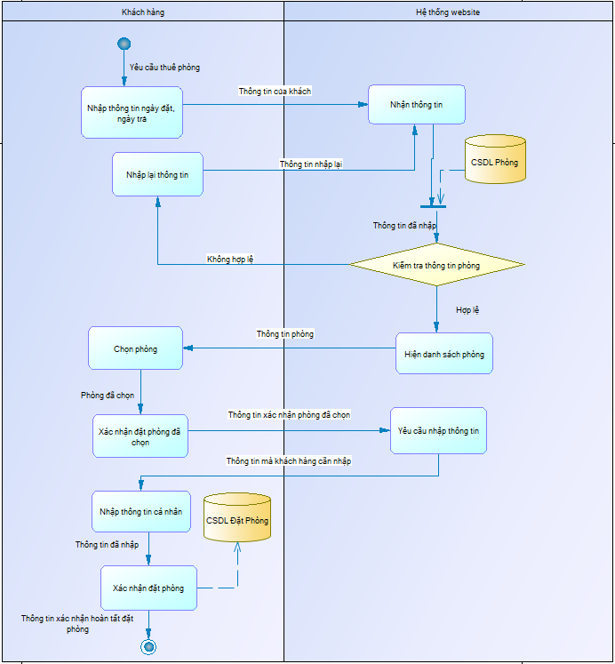

Hình 1. 1 Quy trình đặt phòng trực tiếp

### Quy trình đặt phòng trực tiếp:

Mô tả: Khi khách hàng đến khách sạn để đặt phòng trực tiếp, lễ tân tiếp nhận thông tin và kiểm tra phòng còn trống trong thời gian khách muốn ở không. Nếu không thì phản hồi lại cho khách là khách hàng không thể đặt phòng do không còn phòng trống trong thời gian khách muốn ở. Nếu còn phòng thì lễ tân sẽ giới thiệu phòng trống trong thời gian khách muốn ở cũng như tư vấn cho khách. Sau đó khách sẽ chọn phòng theo ý họ. Sau đó lễ tân sẽ cung cấp thêm thông tin phòng khách chọn đặt (về loại phòng khách ở, giá, khuyến mãi, phương thức thanh toán và các dịch vụ kèm theo). Sau khi nhận thông tin khách hàng sẽ cung cấp thông tin cá nhân để lễ tân làm thủ tục đặt phòng cho khách.



Hình 1. 2 Quy trình đặt phòng trực tiếp

### Quy trình đổi phòng

Mô tả: Khi khách hàng có yêu cầu đổi phòng. Lễ tân sẽ xác nhận thông tin phòng muốn đổi của khách hàng. Khách hàng sẽ xác nhận loại phòng muốn đổi. Sau đó tiếp tân sẽ thực hiện việc chọn lại phòng cho khách hàng. Cho khách đi nhận phòng mới và cập nhật lại tình trạng phòng cũ cũng như phòng mới. 

Hình 1. 3 Quy trình đổi phòng

### Quy trình gia hạn phòng

Mô tả: Khi khách hàng muốn gia hạn thêm thời gian thuê phòng của mình.

Khách hàng khai báo ngày muốn rời phòng. Nhân viên lễ tân kiểm tra thời gian phòng được sử dụng lần tiếp theo nếu có. Nếu từ hiện tại tới ngày mà khách hàng muốn rời phòng mà phòng chưa được đặt trước thì tiếp tân sẽ tiến hành gia hạn phòng cho khách và lưu lại thông tin cho khách. Nếu không thoả mãn sẽ báo với khách hàng là không thể gia hạn phòng, khách hàng sẽ chuyển sang phòng khác còn trống trong khoảng thời gian tiếp theo.

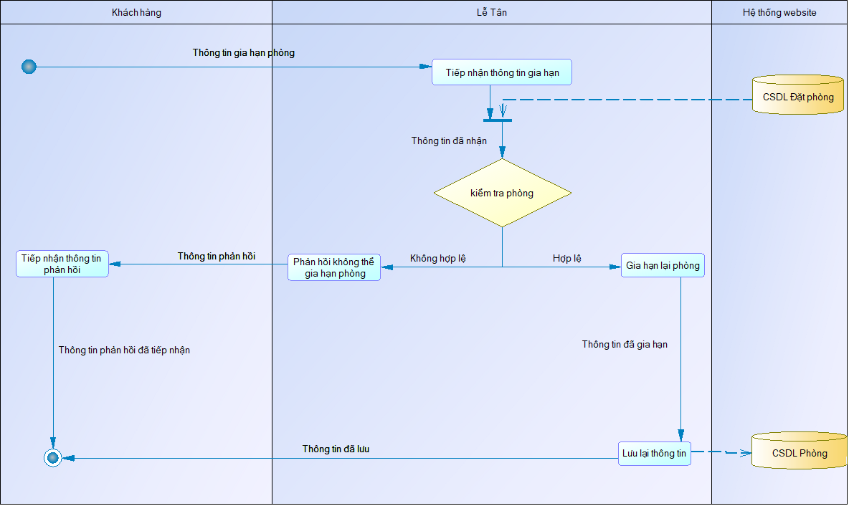

Hình 1. 4 Quy trình gia hạn phòng

### Quy trình nhận phòng

Mô tả: Khi khách hàng đến nhận phòng, khách hàng cung cấp những thông tin đã đặt (như chứng minh thư hoặc passport). Sau khi nhận thông tin của khách, kiểm tra thông tin đặt phòng. Nếu không hợp lệ khách cung cấp lại thông tin. Nếu hợp lệ khách hàng xác nhận thông tin. Sau đó tiếp tân sẽ cho người dẫn khách nhận phòng và mang hành lý lên cho khách. Cuối cùng lễ tân cập nhật lại thông tin vào hệ thống.



Hình 1. 5 Mô hình quy trình nhận phòng

### Quy trình trả phòng

Mô tả: Khi tới thời hạn rời đi thì sẽ đến quầy lễ tân yêu cầu trả phòng. Sau đó lễ tân sẽ thông báo các chi phí phát sinh trong quá trình lưu trú của khách. Khách hang sẽ xác nhận lại các chi phí đó. Lễ tân tiến hành lập hóa đơn cho khách sau đó chuyển hóa đơn cho khách kiểm tra và hỏi khách về phương thức thanh toán. Khách hàng chọn phương thức thanh toán và thanh toán hóa đơn. Đồng thời gửi lại chìa khóa phòng cho lễ tân. Sauk hi nhận lại chìa khóa thì cập nhật lại tình trạng phòng. Hỏi khách về mức độ hài lòng khi lưu trú tại khách sạn. Cuối cùng chào tạm biệt khách.

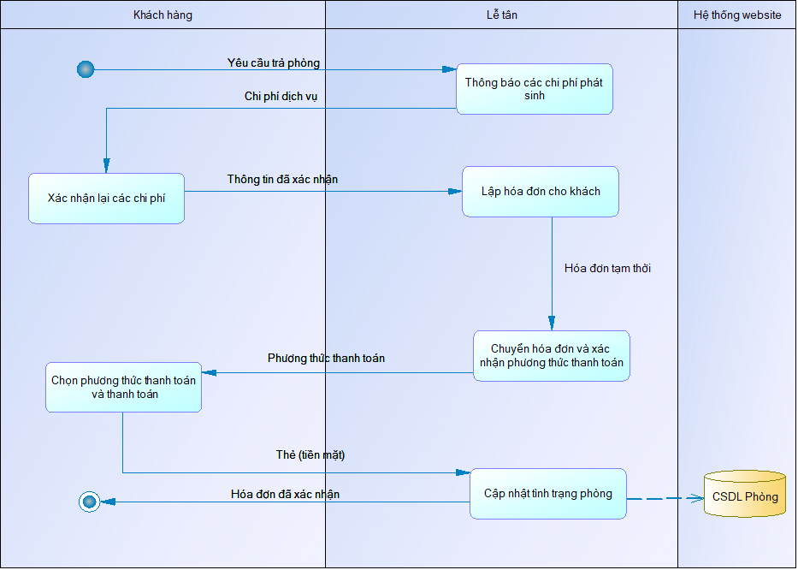

Hình 1. 6 Mô hình quy trình trả phòng

## Mô hình thực thể kết hợp(ERD):

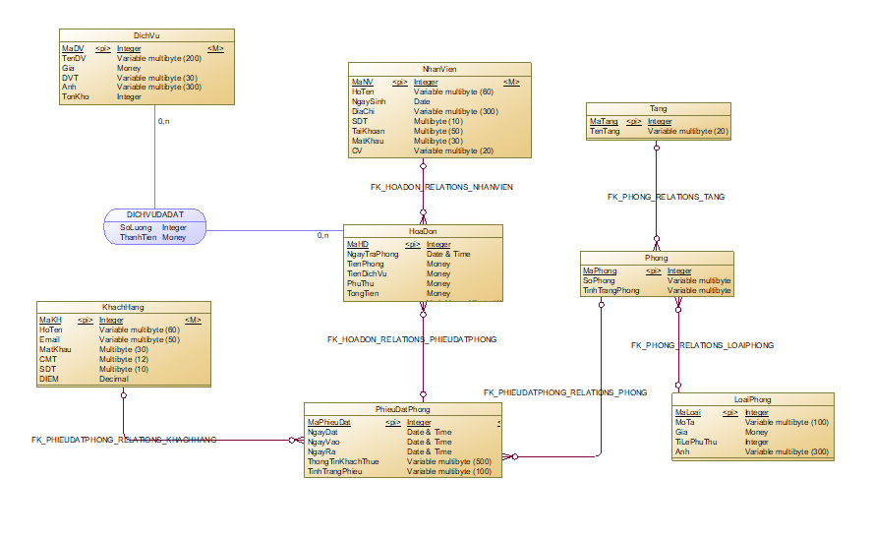

Hình 1. 7 Mô hình ERD

## Mô hình quan hệ:

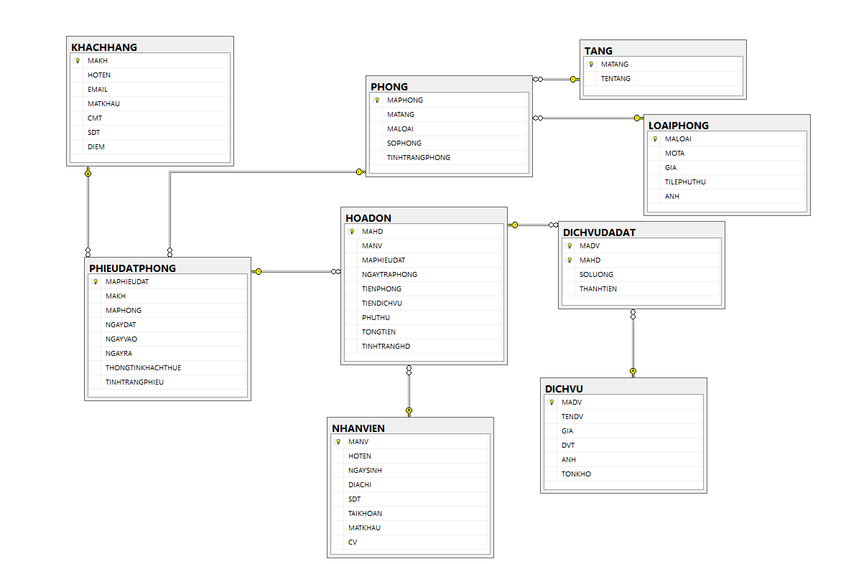

Hình 1. 8 Mô hình quan hệ

## Biểu diễn các ràng buộc toàn vẹn:

***R1:”Ngày nhận phòng phải trước ngày rời đi”***

Bốicảnh**:** PHIEUDATPHONG

$∀pdp∈PHIEUDATPHONG:$ pdp.NGAYVAO < pdp.NGAYRA

Bảng tầm ảnh hưởng:

|  |  |  |  |
| --- | --- | --- | --- |
|  | Thêm | Xóa | Sửa |
| PHIEUDATPHONG | + | - | +(NGAYVAO,NGAYRA) |

***R2:”Ngày nhận phòng và ngày rời đi phải khác nhau”***

Bốicảnh**:** PHIEUDATPHONG

$$∀pdp1∈PHIEUDATPHONG,∀hd∈HOADON$$

pdp1.NGAY RA $≠$ hd.NGAYTRAPHONG

Bảng tầm ảnh hưởng:

|  |  |  |  |
| --- | --- | --- | --- |
|  | Thêm | Xóa | Sửa |
| PHIEUDATPHONG | - | - | +(NGAYVAO,NGAYRA) |
| HOADON | + | - | +(NGAYTRAPHONG) |

***R3:”Ngày trả phòng phải trước hoặc ngay ngày rời đi”***

Bốicảnh**:** PHIEUDATPHONG

$$∀pdp1∈PHIEUDATPHONG,∀hd∈HOADON$$

pdp1.NGAY RA <= hd.NGAYTRAPHONG

Bảng tầm ảnh hưởng:

|  |  |  |  |
| --- | --- | --- | --- |
|  | Thêm | Xóa | Sửa |
| PHIEUDATPHONG | - | - | +(NGAYVAO,NGAYRA) |
| HOADON | + | - | +(NGAYTRAPHONG) |

R4: “Tổng tiền các dịch vụ thuộc cùng một số hóa đơn phải bằng tiền dịch vụ trong hóa đơn”.

Bối cảnh: DICHVUDADAT, HOADON

R4: ∀hd € HOADON = SUM( ∃ct € DICHVUDADAT: ct.MAHD = hd.MAHD Λ ct.THANHTIEN)

|  |  |  |  |
| --- | --- | --- | --- |
| R4 | Thêm | Xóa | Sửa |
| DICHVUDADAT | + | + | +(THANHTIEN) |
| HOADON | + | - | +(TONGTIEN) |

R5: “Mỗi khách hàng có một Email duy nhất để phân biệt với các khách hàng khác”.

Bối cảnh: KHACHHANG

R5: “∀kh1, kh2 € KHACHHANG: kh1.EMAIL ≠ kh2.EMAIL”

|  |  |  |  |
| --- | --- | --- | --- |
| R5 | Thêm | Xóa | Sửa |
| KHACHHANG | + | - | +(EMAIL) |

## Mô hình xử lý (mô hình dòng dữ liệu DFD):

Mức 1:

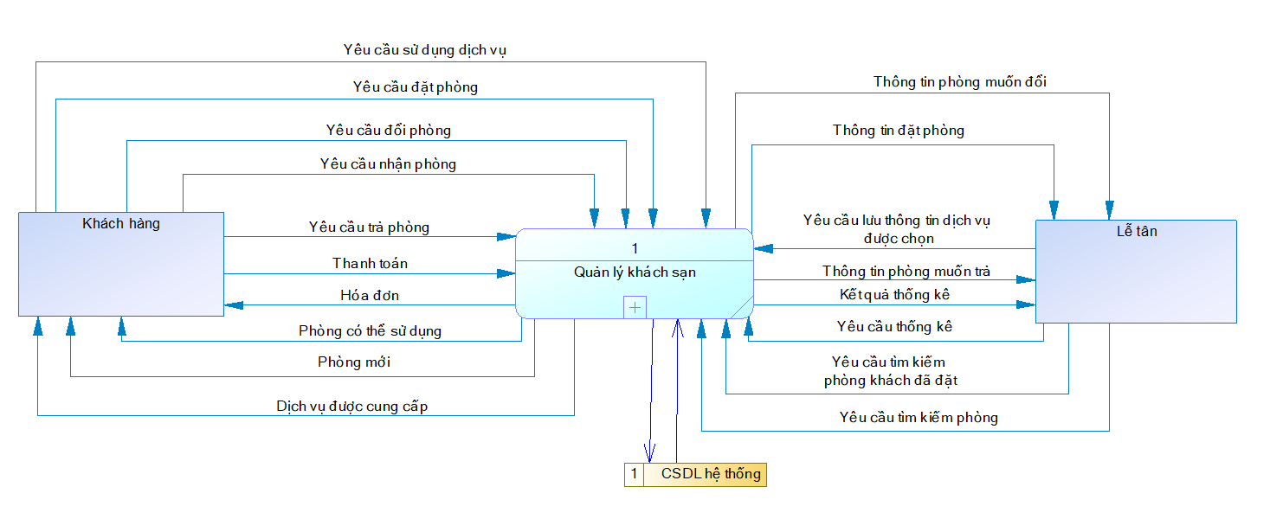

Hình 1. 9 Mô hình xử lý mức 1

Mức 2:

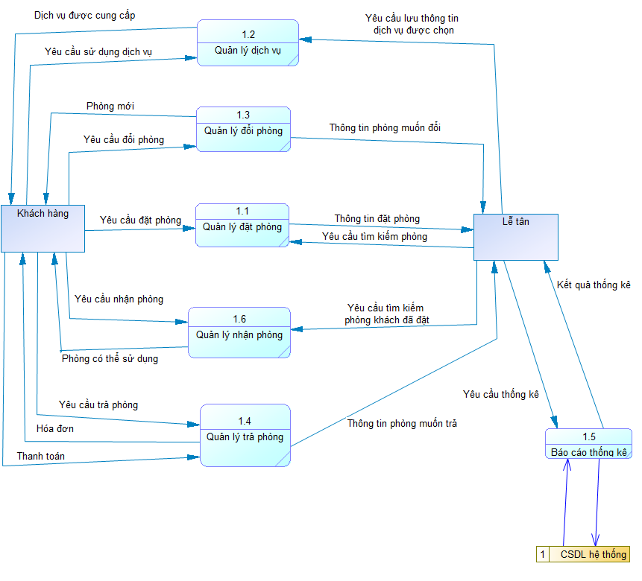

Hình 1. 10 Mô hình mức 2

# CHƯƠNG 2: THIẾT KẾ DỮ LIỆU

## Bảng tầng

|  |  |  |  |  |
| --- | --- | --- | --- | --- |
| Thuộc tính | Giải thích | Kiểu dữ liệu | Khóa | Ghi chú |
| MATANG | Mã tầng | int | Khóa chính |  |
| TENTANG | Tên tầng | nvarchar(20) |  |  |

## Bảng loại phòng

|  |  |  |  |  |
| --- | --- | --- | --- | --- |
| Thuộc tính | Giải thích | Kiểu dữ liệu | Khóa | Ghi chú |
| MALOAI | Mã loại phòng | int | Khóa chính |  |
| MOTA | Tên loại phòng | nvarchar(20) |  |  |
| GIA | Giá phòng theo loại phòng | money |  |  |
| TILEPHUTHU | Tỉ lệ tiền phụ thu | int |  |  |
| ANH | Ảnh loại phòng | nvarchar(300) |  |  |

## Bảng phòng

|  |  |  |  |  |
| --- | --- | --- | --- | --- |
| Thuộc tính | Giải thích | Kiểu dữ liệu | Khóa | Ghi chú |
| MAPHONG | Mã phòng | int | Khóa chính |  |
| MATANG | Mã tầng | int | Khóa ngoại |  |
| MALOAI | Mã loại phòng | int | Khóa ngoại |  |
| SOPHONG | Tên tầng | nvarchar(20) |  |  |
| TINHTRANGPHONG | Giá phòng theo loại phòng | money |  |  |

## Bảng Nhân Viên

|  |  |  |  |  |
| --- | --- | --- | --- | --- |
| Thuộc tính | Giải thích | Kiểu dữ liệu | Khóa | Ghi chú |
| MANV | Mã nhân viên | int | Khóa chính |  |
| HOTEN | Họ và tên nhân viên | nvarchar(60) |  |  |
| NGAYSINH | Ngày sinh | datetime |  |  |
| DIACHI | Địa chỉ | nvarchar(300) |  |  |
| SDT | Số điển thoại | nchar(10) |  |  |
| TAIKHOAN | Tài khoản đăng nhập | nchar(50) |  |  |
| MATKHAU | Mật khẩu đăng nhập | nchar(30) |  |  |
| CV | Chức vụ | nvarchar(20) |  |  |

## Bảng khách hàng

|  |  |  |  |  |
| --- | --- | --- | --- | --- |
| Thuộc tính | Giải thích | Kiểu dữ liệu | Khóa | Ghi chú |
| MAKH | Mã khách hang | int | Khóa chính |  |
| HOTEN | Họ tên khách hang | nvarchar(60) |  |  |
| EMAIL | Email | nvarchar(50) |  | Dừng để đăng nhập |
| MATKHAU | Mật khẩu | nchar(30) |  |  |
| CMT | Chứng minh thư | nchar(12) |  |  |
| SDT | Số điện thoại | nchar(10) |  |  |
| DIEM | Điểm tích lũy | decimal(18, 0) |  |  |

## Bảng dịch vụ

|  |  |  |  |  |
| --- | --- | --- | --- | --- |
| Thuộc tính | Giải thích | Kiểu dữ liệu | Khóa | Ghi chú |
| MADV | Mã dịch vụ | int | Khóa chính |  |
| TENDV | Tên dịch vụ | nvarchar(20) |  |  |
| GIA | Giá dịch vụ | money |  |  |
| DVT | Đơn vị tính | nvarchar(30) |  |  |
| ANH | Đường dẫn đến ảnh | nvarchar(300) |  |  |
| TONKHO | Số lượng tồn kho | int |  |  |

## Bảng phiếu đặt phòng

|  |  |  |  |  |
| --- | --- | --- | --- | --- |
| Thuộc tính | Giải thích | Kiểu dữ liệu | Khóa | Ghi chú |
| MAPHIEUDAT | Mã phiếu đặt phòng | int | Khóa chính |  |
| MAKH | Mã khách hang | int | Khóa ngoại |  |
| MAPHONG | Mã phòng | int | Khóa ngoại |  |
| NGAYDAT | Ngày đặt phòng | datetime |  |  |
| NGAYVAO | Ngày nhận phòng | datetime |  |  |
| NGAYRA | Ngày trả phòng dự kiến | datetime |  |  |
| THONGTINKHACHTHUE | Thông tin khách hàng đi cùng | nvarchar(500) |  |  |
| TINHTRANGPHIEU | Tình trạng phiếu đặt phòng | int |  |  |

## Bảng hóa đơn

|  |  |  |  |  |
| --- | --- | --- | --- | --- |
| Thuộc tính | Giải thích | Kiểu dữ liệu | Khóa | Ghi chú |
| MAHD | Mã hóa đơn | int | Khóa chính |  |
| MANV | Mã nhân viên | int | Khóa ngoại |  |
| MAPHIEUDAT | Mã phiếu đặt | int | Khóa ngoại |  |
| NGAYTRAPHONG | Ngày trả phòng | datetime |  |  |
| TIENPHONG | Tiền phòng | money |  |  |
| TIENDICHVU | Tiền dich vụ | money |  |  |
| PHUTHU | Phụ thu | money |  |  |
| TONGTIEN | Tổng tiền | money |  |  |
| TINHTRANGHD | Tình trạng hóa dơn | int |  |  |

## Bảng dịch vụ đã đặt

|  |  |  |  |  |
| --- | --- | --- | --- | --- |
| Thuộc tính | Giải thích | Kiểu dữ liệu | Khóa | Ghi chú |
| MADV | Mã dịch vụ | int | Khóa chính, khóa ngoại |  |
| MAHD | Mã hóa đơn | int | Khóa chính, khóa ngoại |  |
| SOLUONG | Số lượng | int |  |  |
| THANHTIEN | Tiền dịch vụ đã đặt | money |  |  |

# CHƯƠNG 3: THIẾT KẾ GIAO DIỆN

## Giao diện đối với khách hàng

### Giao diện trang chủ

Đối với gia diện trang chủ, có các chức năng cho người dùng đăng nhập, đăng ký, xem giá dịch vụ cũng như xem giá của loại phòng. Ngoài ra có thể chọn xem phần giới thiệu về khách sạn và đặt phòng theo ngày.

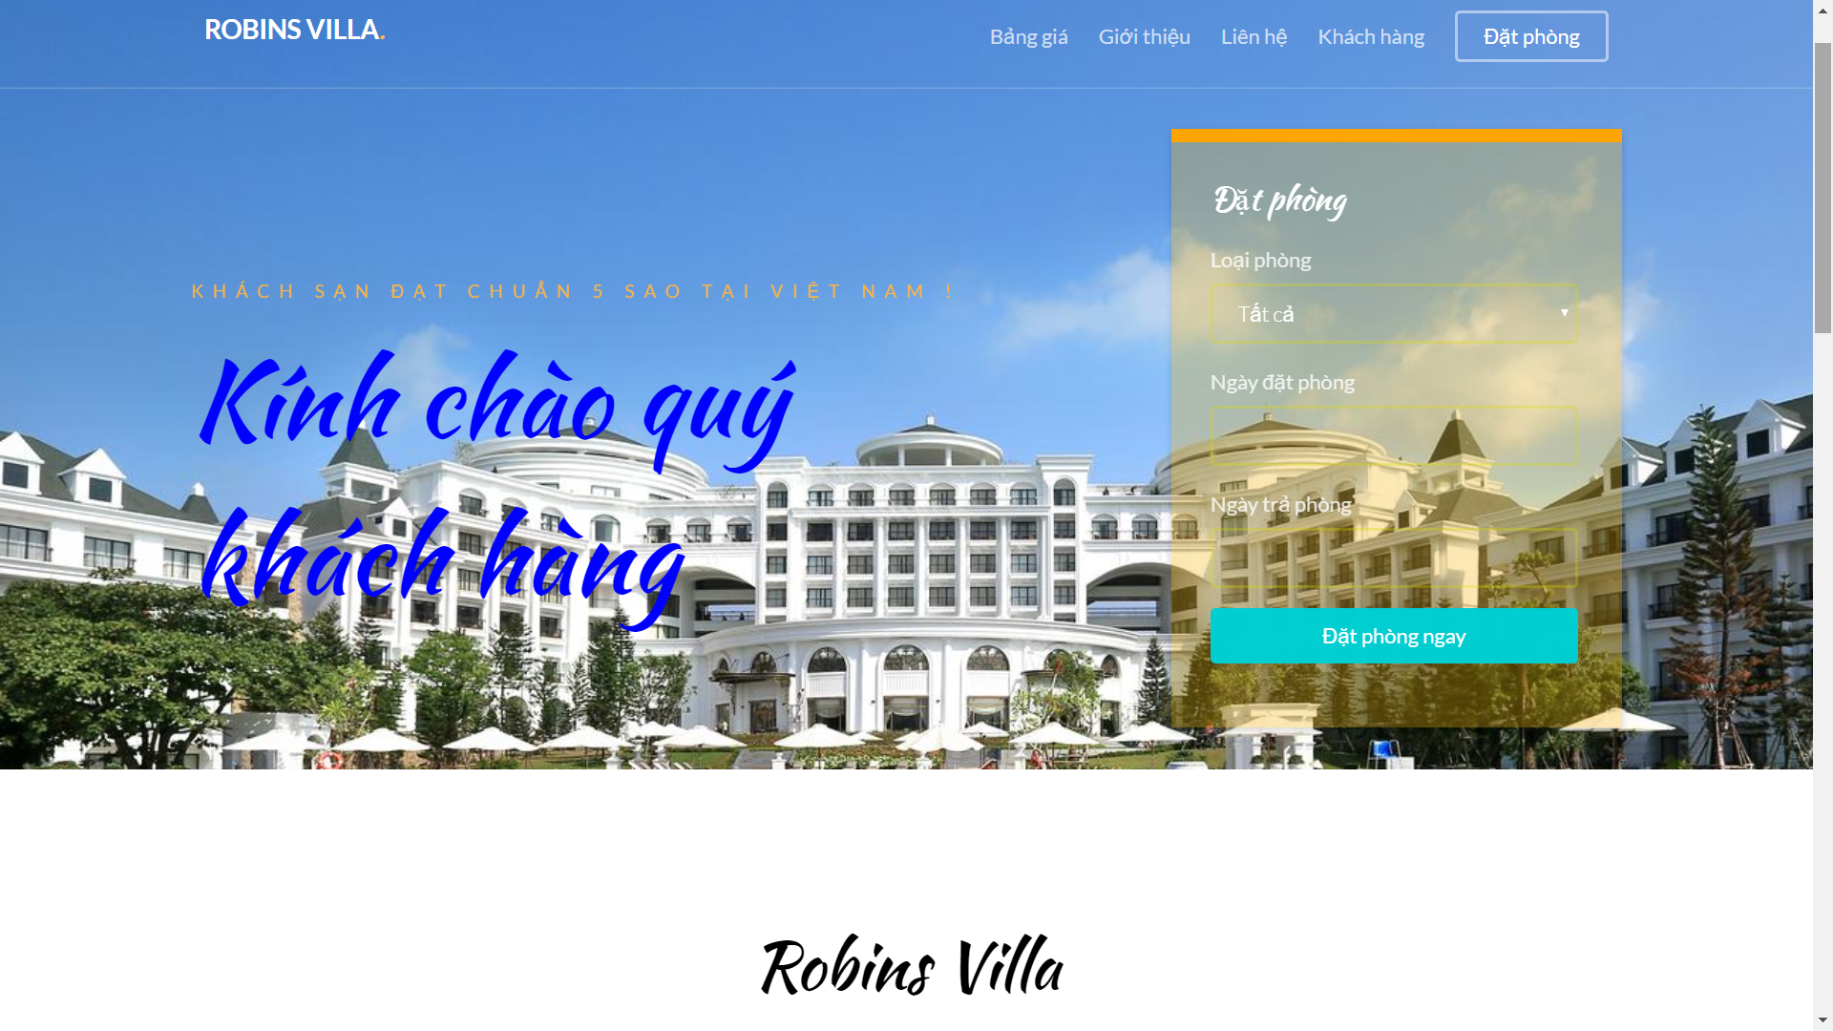

Hình 3. 1 Giao diện trang chủ (1)

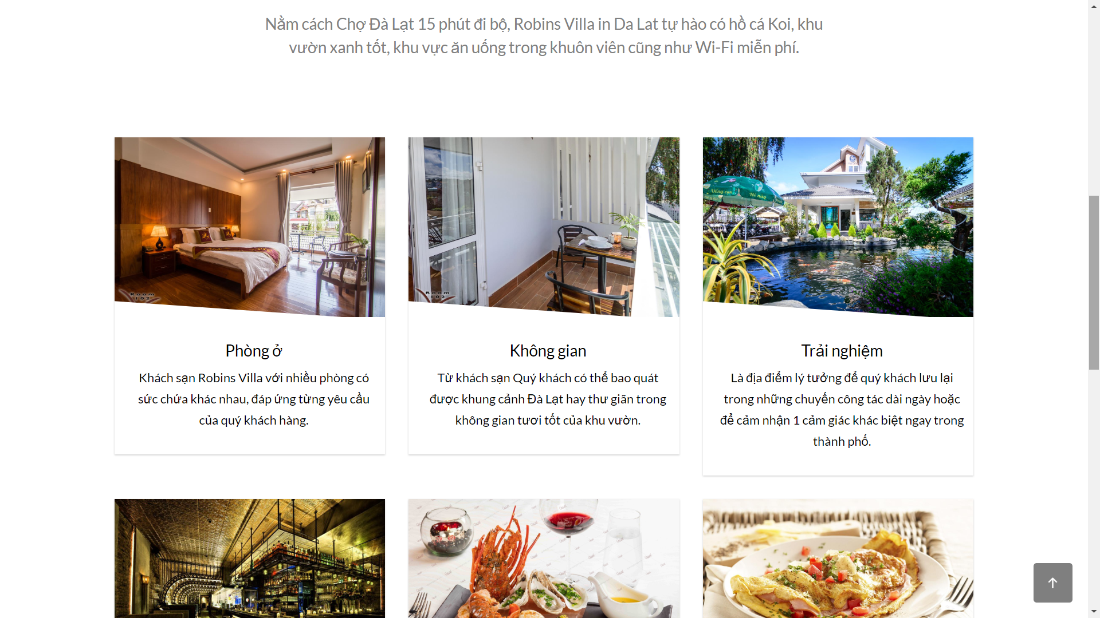

Hình 3. 2 Giao diện trang chủ (2)

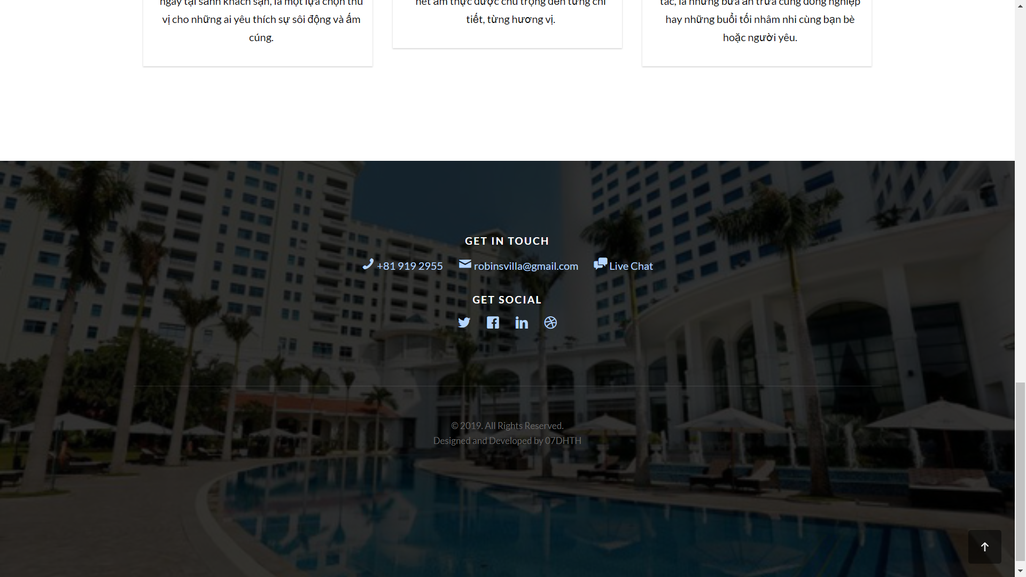

Hình 3. 3 Giao diện trang chủ (3)

### Giao diện xem bảng giá phòng và giá dịch vụ

Khi chọn vào bảng giá thì xuất hiện hai danh mục giá phòng và giá dịch vụ. Chọn giá phòng thì hiện ra giao diện của giá phòng theo từng loại phòng. Nếu chọn giá dich vụ phòng thì hiện ra giao diện của giá tất cả dịch vụ hiện có của khách sạn.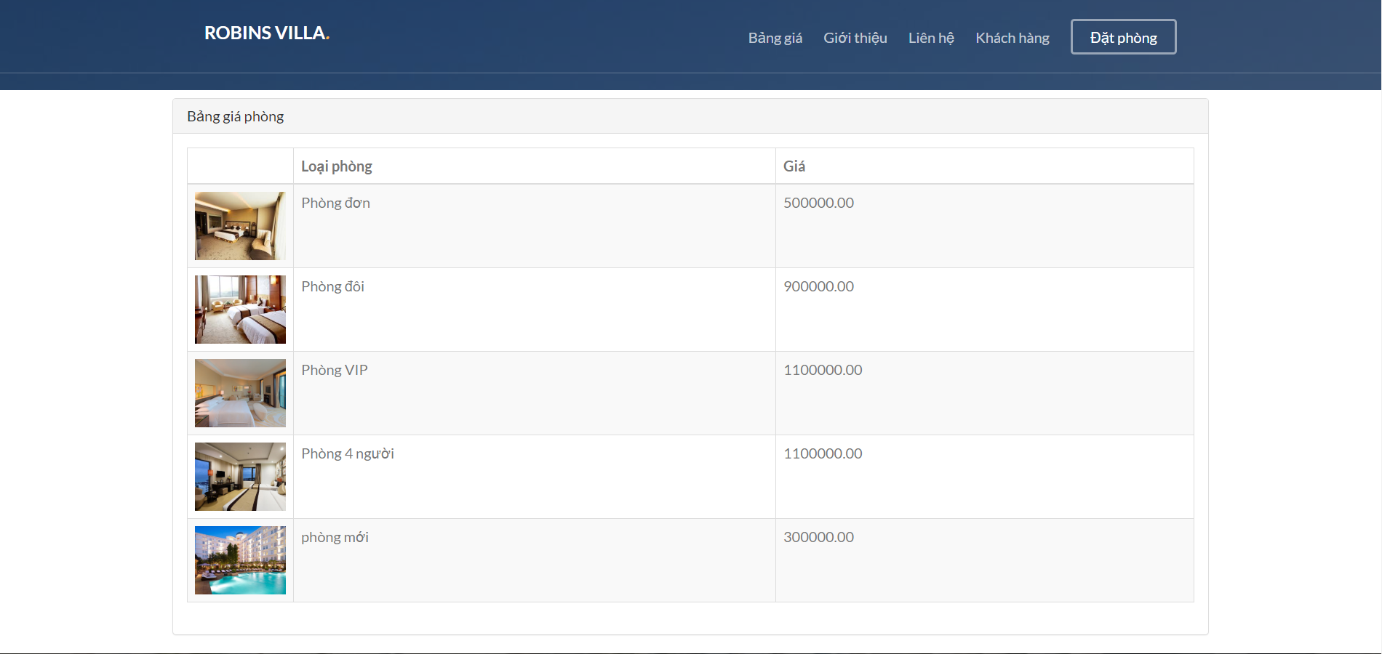

Hình 3. 4 Giao diện trang xem loại phòng

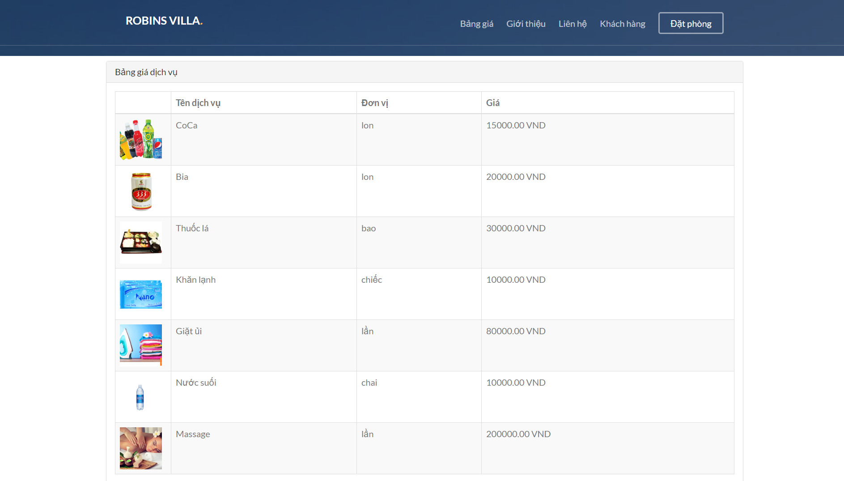

Hình 3. 5 Giao diện xem bảng giá dịch vụ

### Giao diện liên hệ

Giao diện liên hệ là giao diện cho khách hàng liên lạc với khách sạn.

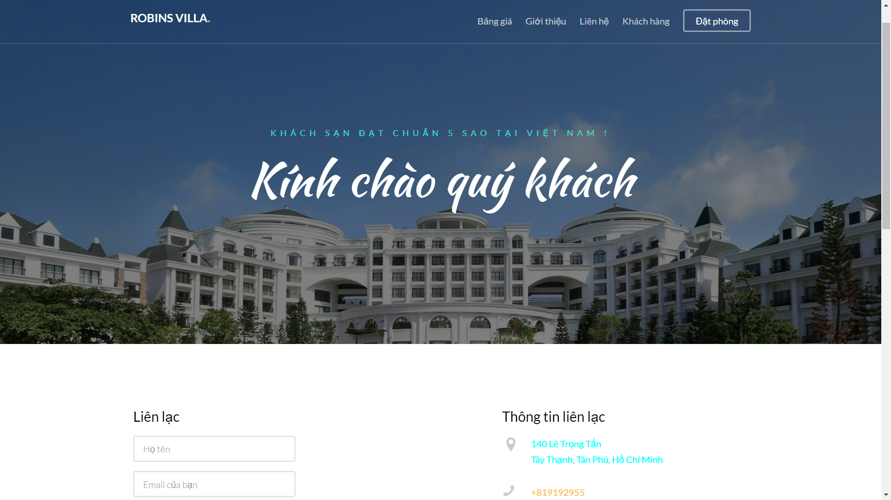

Hình 3. 6 Giao diện liên hệ với khách sạn (1)

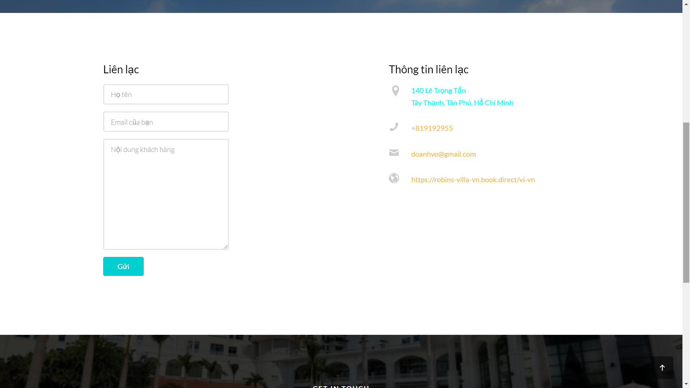

Hình 3. 7 Giao diện lien hệ với khách sạn(2)

### Giao diện giới thiệu về khách sạn

Giao diện giới thiệu là giao diện thông tin giới thiệu sơ nét về khách sạn và vị trí tọa lạc của khách sạn.

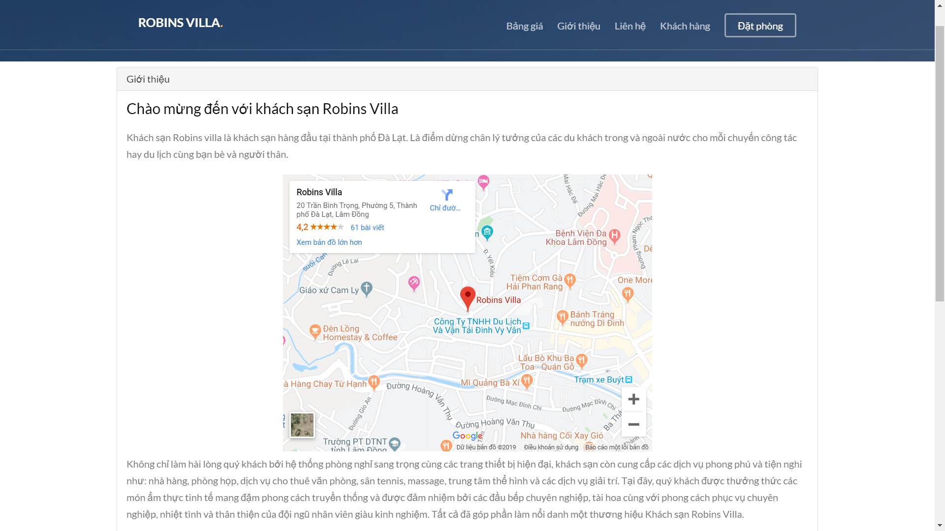

Hình 3. 8 Giao diện giới thiệu

### Giao diện đăng nhập

Khi chọn vào khách hàng sẽ hiện lên cho khách đăng nhập và đăng ký. Nếu khách đã có tài khoản thì đăng nhập vào tài khoản của mình.

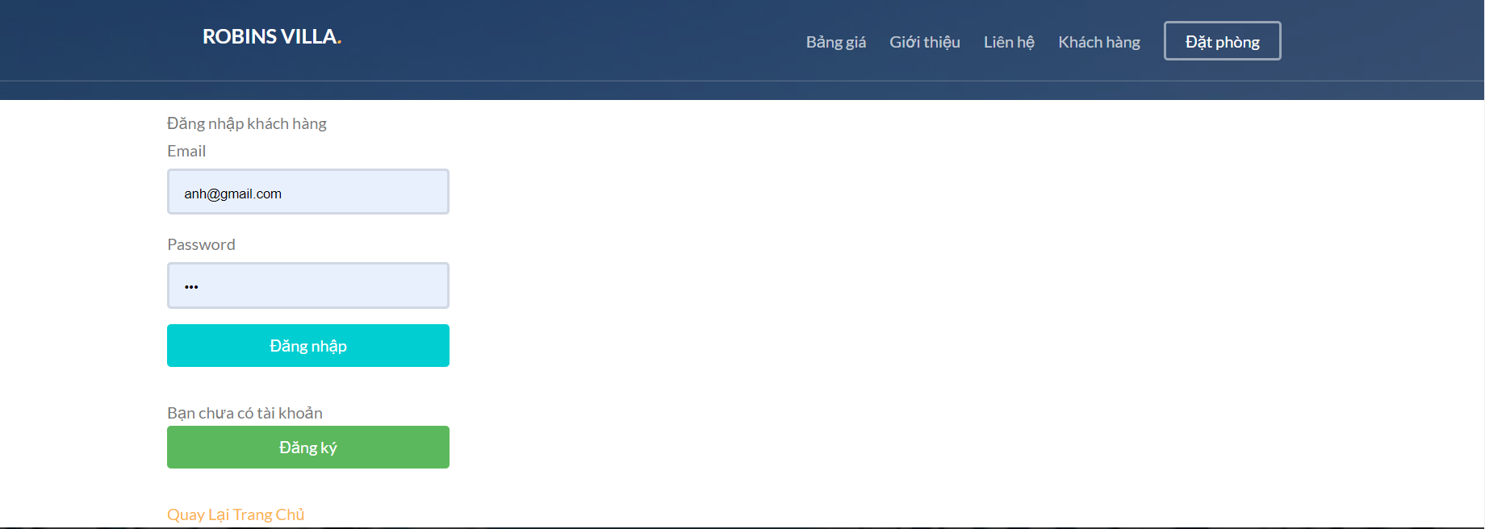

Hình 3. 9 Giao diện đăng nhập

### Giao diện đăng ký

Khi khách chưa có tài khoản thì khách buột phải đăng ký một tài khoản mới. Để đăng ký nhấn chọn khách hàng và chọn đăng ký.

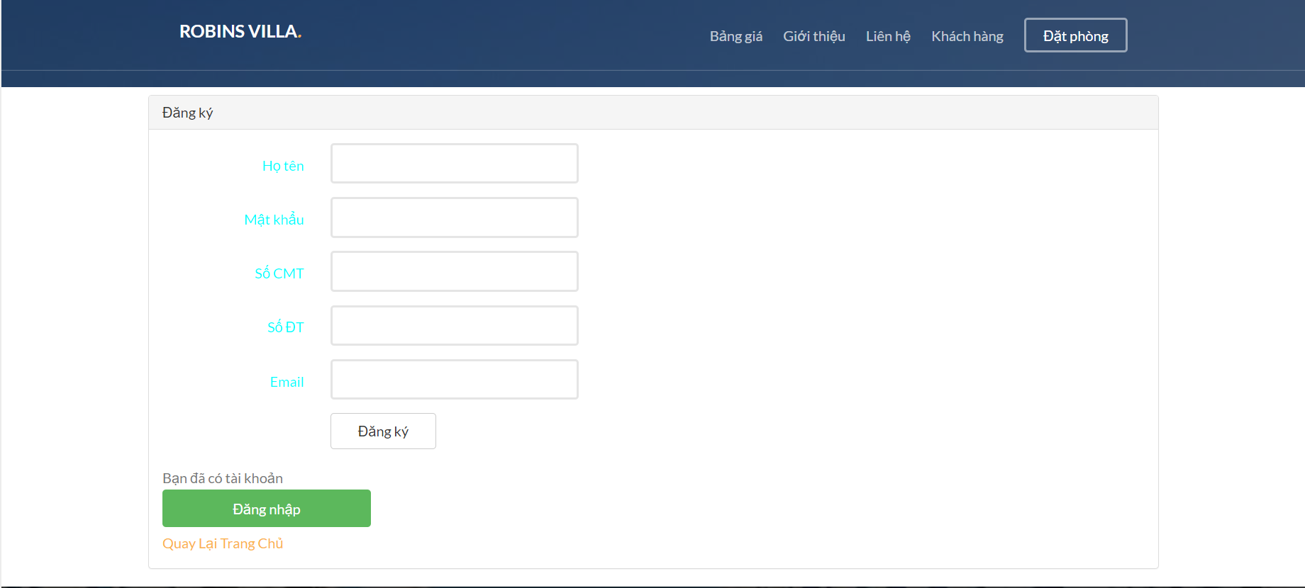

Hình 3. 10 Giao diện đăng ký

### Giao diện sửa thông tin cho khách hàng

Khi khách hàng có nhu cầu đổi thông tin thì chọn vào tên tài khoản đã đăng nhập và chọn vào sửa thông tin. Khách hàng được quyền thay đổi thông tin cá nhân (trừ tên tài khoản và điểm tích lũy) .

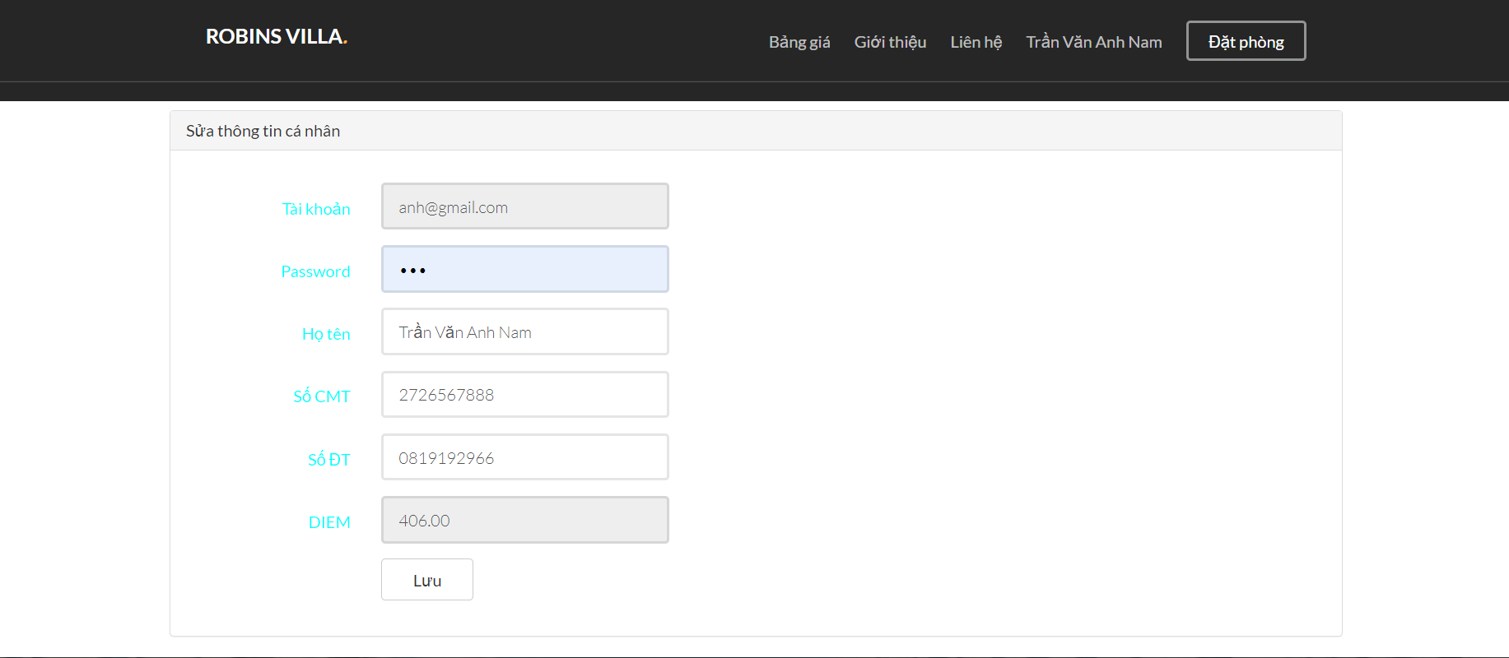

Hình 3. 11 Giao diện sửa thông tin

### Giao diện đặt phòng

Khi khách hàng muốn đặt phòng cần chọn ngày đặt phòng và ngày trả phòng trên trang chủ thì website chuyển sang giao diện đặt phòng. Khách hàng chọn phòng muốn đặt, có thể chọn nhiều phòng một lúc. Chọn hoàn tất để chuyển trang xác nhận đặt phòng.

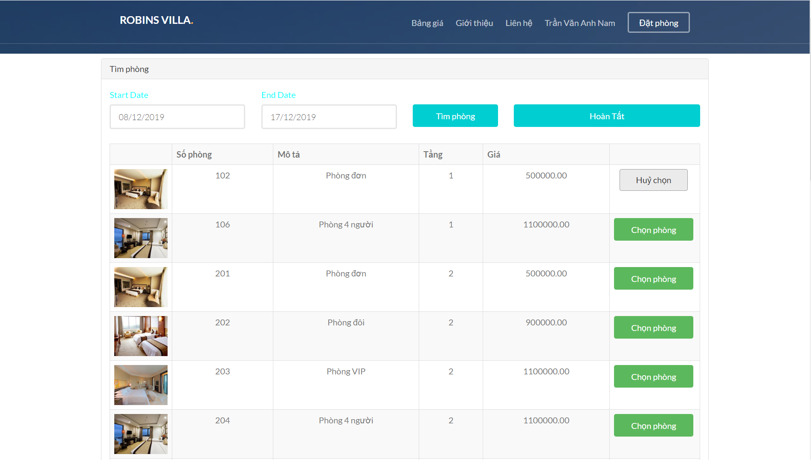

Hình 3. 12 Giao diện đặt phòng

Nếu như khách hàng chọn ngày vào trước ngày hiện tại thì web sẽ thông báo lỗi cho khách biết.

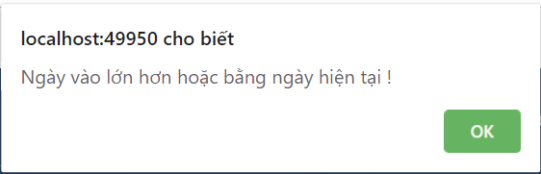

Hình 3. 13 Thông báo lỗi khi đặt phòng

Chọn đặt phòng để xác nhận, nếu chưa đăng nhập thì website sẽ yêu cầu khách hàng đăng nhập trước khi xác nhận.

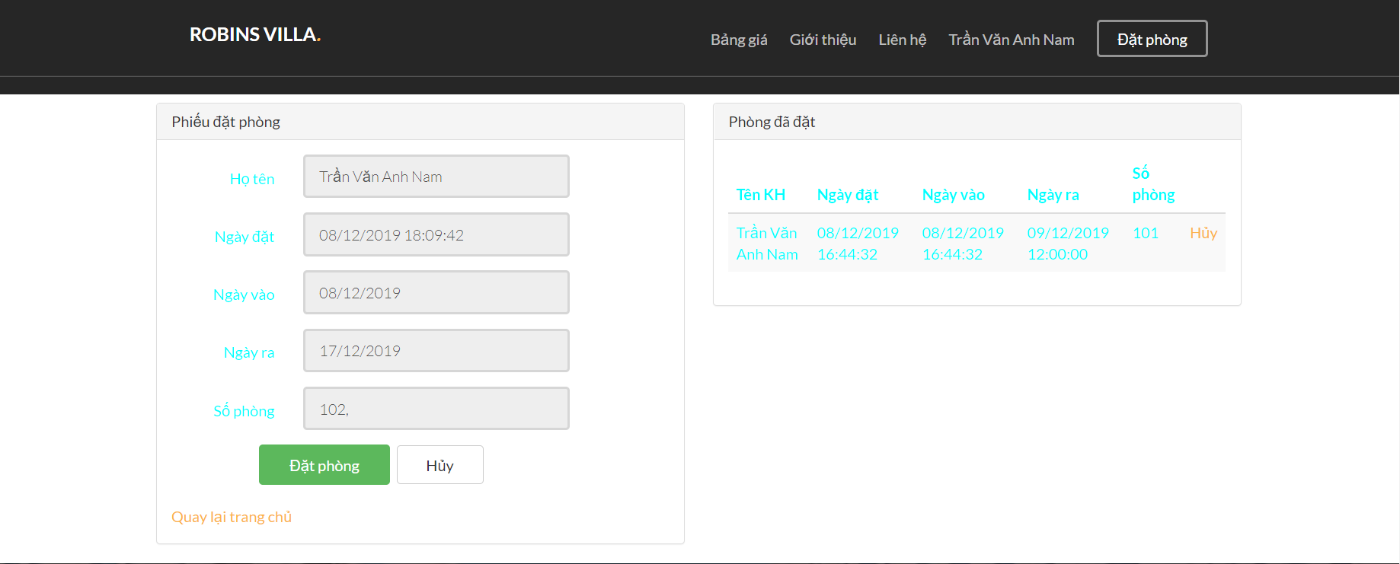

Hình 3. 14 Giao diện xác nhận đặt phòng

Khi đặt phòng thành công sẽ thông báo khách hàng cần nhận phòng trước 12 giờ ngày đặt phòng.

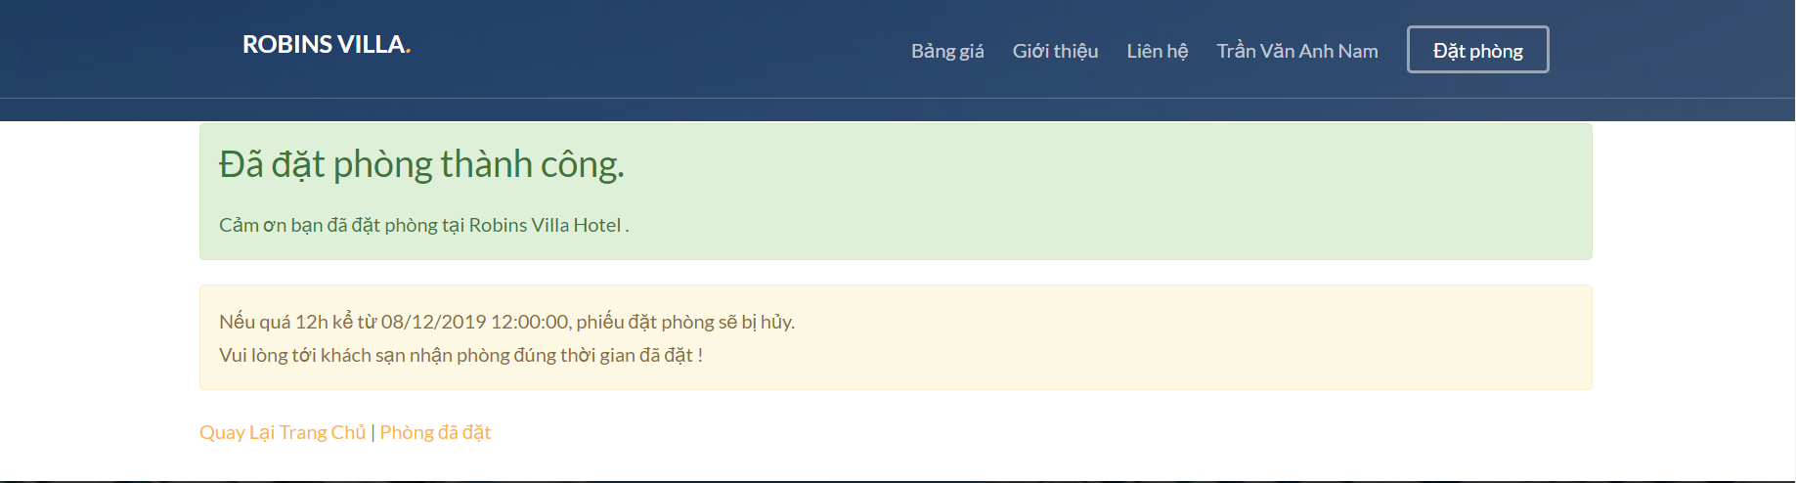

Hình 3. 15 Giao diện thông báo đặt phòng thành công

### Giao diện phiếu đặt phòng

Khi khách hàng có nhu cầu đổi xem tất cả các phiếu đặt phòng thì chọn vào tên tài khoản đã đăng nhập và chọn vào phiếu đặt phòng. Khách hàng được xem tất cả các phiếu đặt phòng mà khách đã đặt và tình trạng phiếu đặt.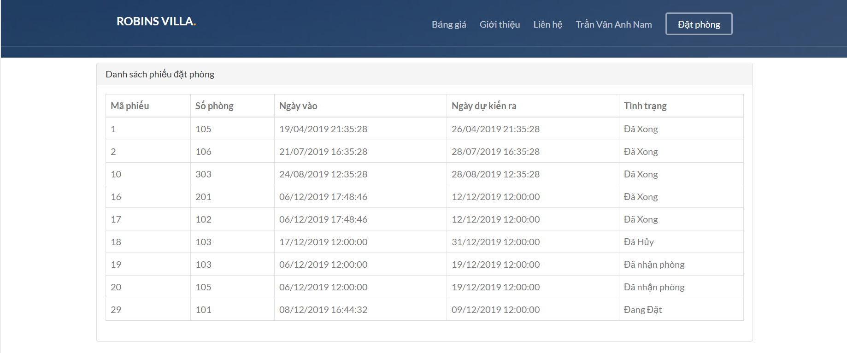

Hình 3. 16 Giao diện phiếu đặt phòng

### Giao diện các hóa đơn

Giao diện xem tất cả hóa đơn đã thanh toán của khách. Khách hàng chọn và chi tiết để xem thông tin toàn bộ của hóa đơn được chọn.

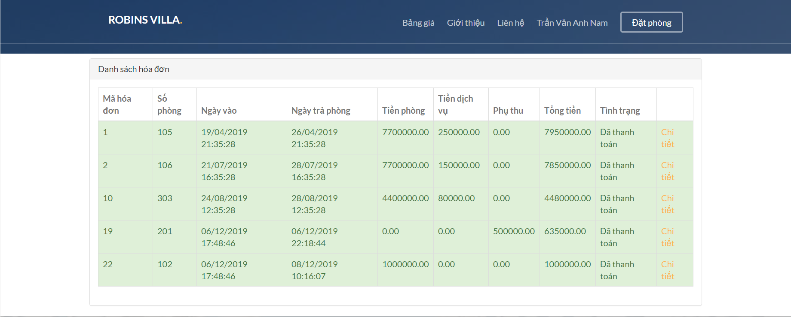

Hình 3. 17 Giao diện hóa đơn

### Thông báo đăng xuất

Khi khách hàng muốn đăng xuất thì chọn vào tên tài khoản đã đăng nhập và chọn vào đăng xuất. Trang web sẽ xuất ra thông báo xác nhận lại việc đăng xuất của khách. Nếu khách chọn “OK” web sẽ đăng xuất tài khoản của khách.

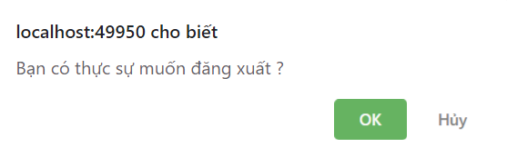

Hình 3. 18 Thông báo đăng xuất

## Giao diện đối với admin

### Giao diện đăng nhập

Trang quản lý của admin cần phải đăng nhập.

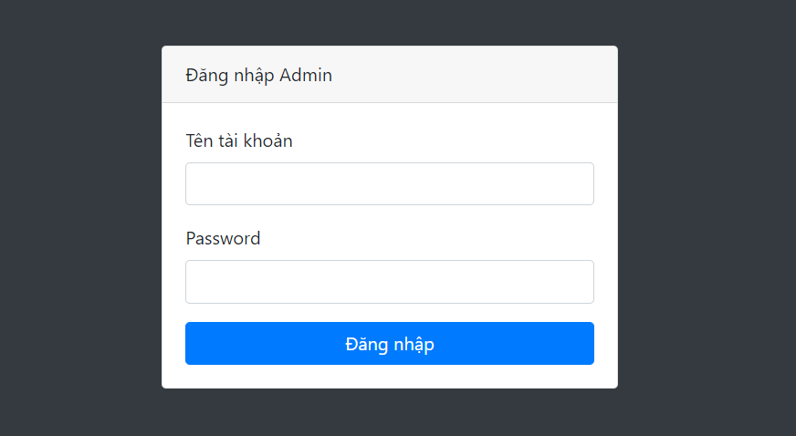

Hình 3. 19 Giao diện đăng nhập admin

### Giao diện thống kê

Sau khi đăng nhập thành công website sẽ chuyển tới trang thông kê. Trang này sẽ thống kê số phòng đang được đặt hiện tạo, số phiếu đặt mới, số hóa đơn đã được lập tính tới ngày hiện tại và tất cả các dịch vụ đang triển khai trong khách sạn. Ngoài ra còn thống kê doanh thu trong từng ngày, doanh thu của tháng.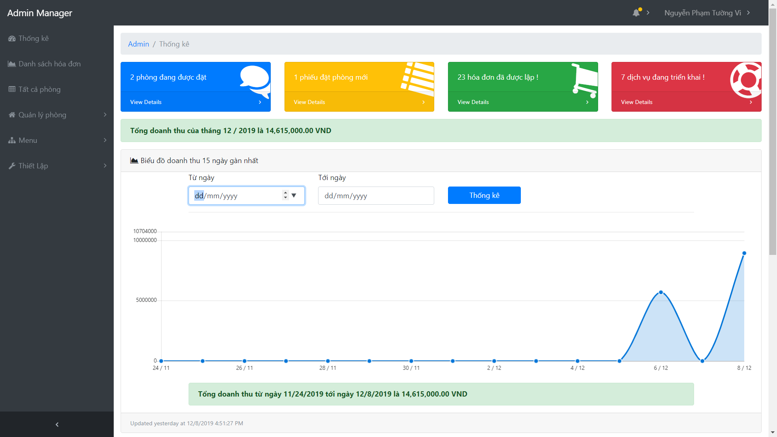

Hình 3. 20 Giao diện thống kê (1)

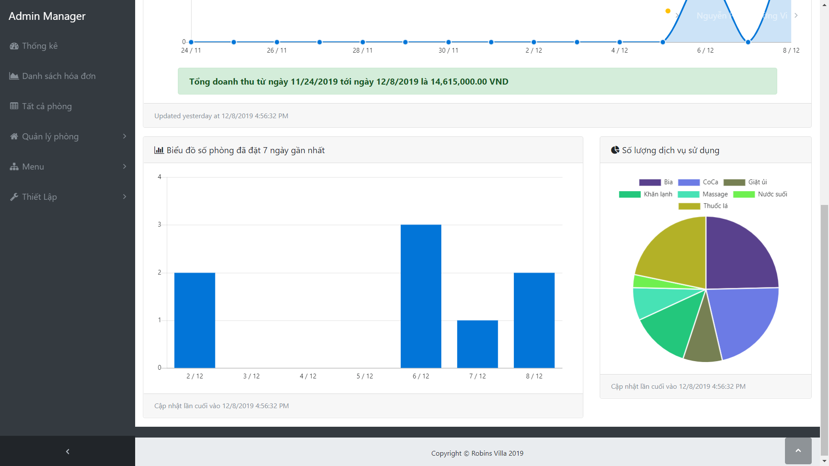

Hình 3. 21 Giao diện thống kê (2)

### Danh sách phòng

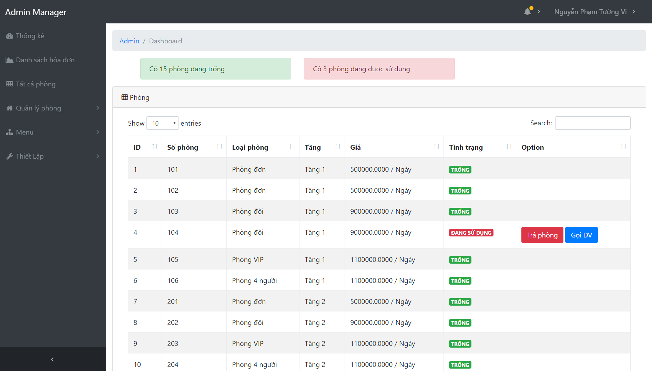

Hình 3. 22 Giao diện danh sách phòng

### Danh sách hóa đơn đã thanh toán

Giao diện này là giao diện cho admin xem tất cả các hóa đơn đã thanh toán của khách hàng.

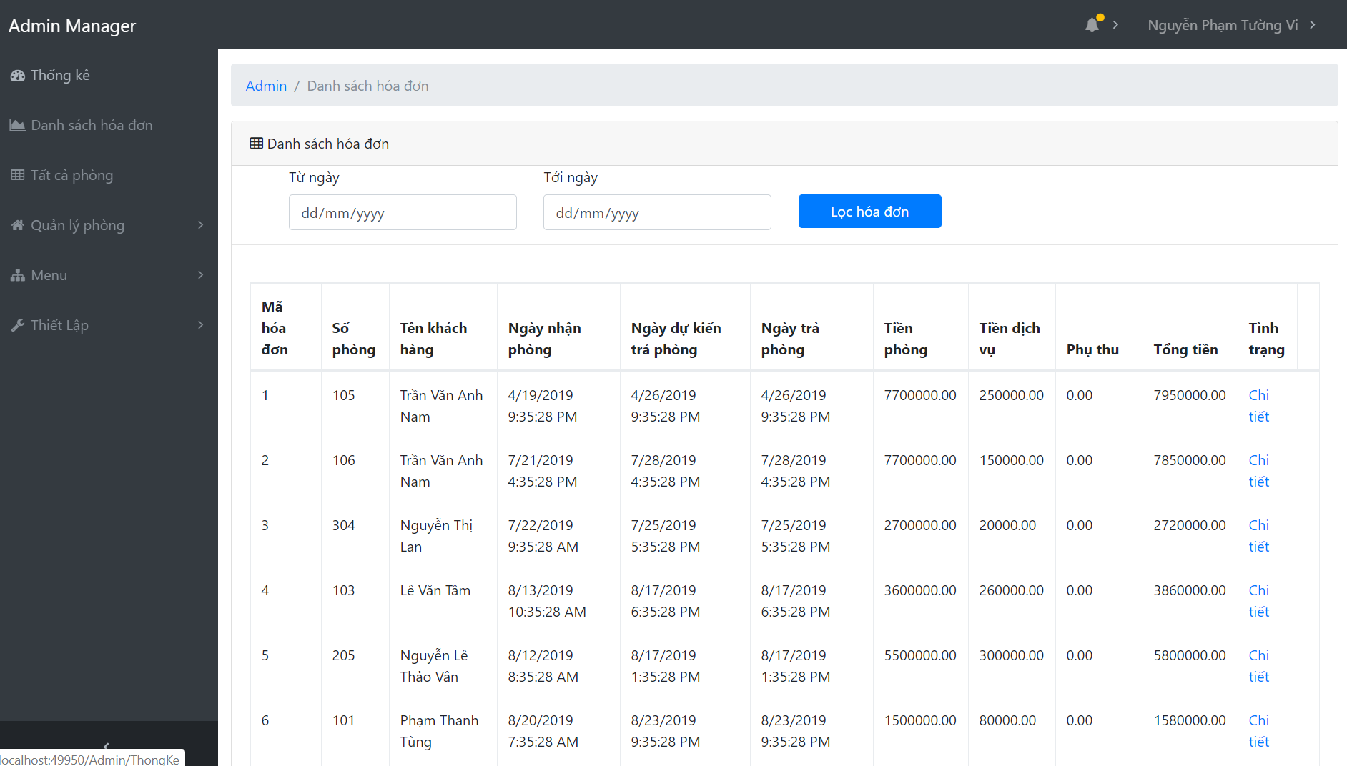

Hình 3. 23 Giao diện danh sách hóa đơn

Chọn chi tiết để xem toàn bộ chi tiết phiếu hóa đơn.

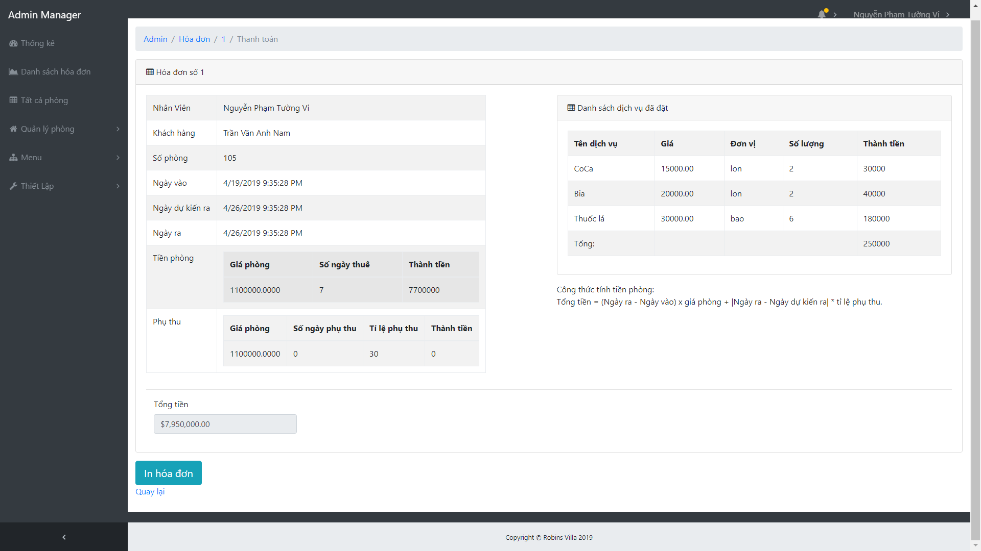

Hình 3. 24 Giao diện chi tiết hóa đơn

### Danh sách nhân viên

Giao diện này là giao diện chỉ cho người có chức vụ là quản lý xem. Nếu admin là người quản lý thì chon vào mục menu và chọn vào nhân viên để hiển thị trang này.

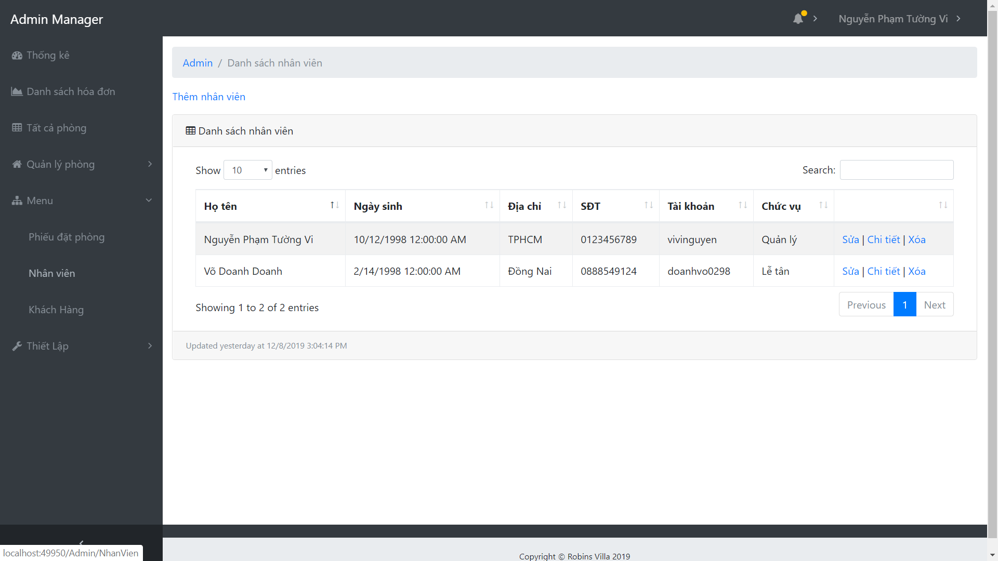

Hình 3. 25 Giao diện danh sách nhân viên

Chọn thêm nhân viên trên trang danh sách nhân viên để giao diện thêm nhân viên hiện lên. Điền đầy đủ thông tin sau đó nhấn nút thêm để xác nhận thêm nhân viên.

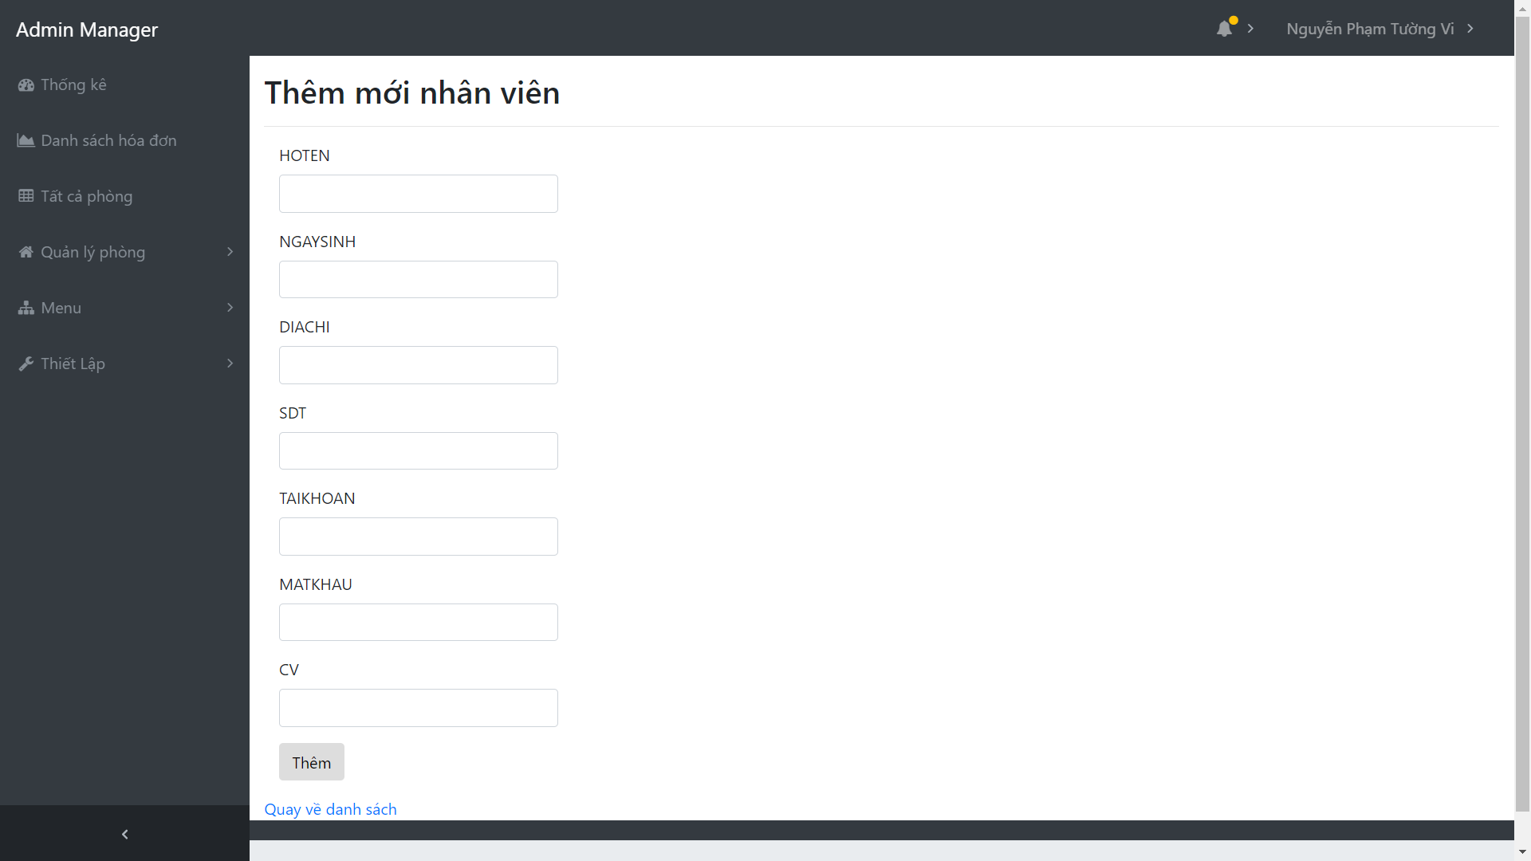

Hình 3. 26 Giao diện thêm nhân viên

Chọn xóa trên trang danh sách nhân viên để giao diện xóa nhân viên hiện lên. Sau đó nhấn nút xóa để xác nhận xóa nhân viên.

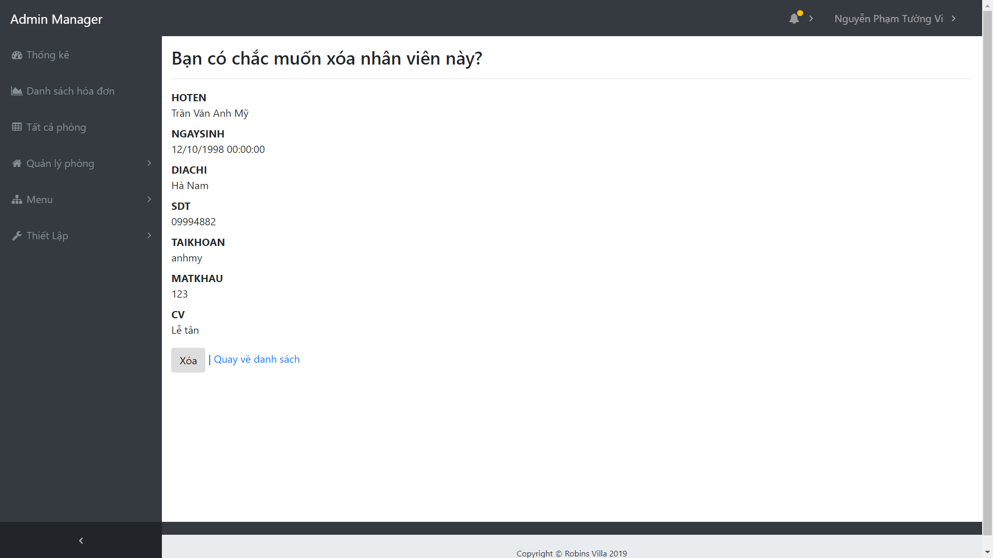

Hình 3. 27 Giao diện xóa nhân viên

Chọn sửa nhân viên trên trang danh sách nhân viên để giao diện sửa nhân viên hiện lên. Điền đầy đủ thông tin sau đó nhấn nút lưu để xác nhận sửa nhân viên.

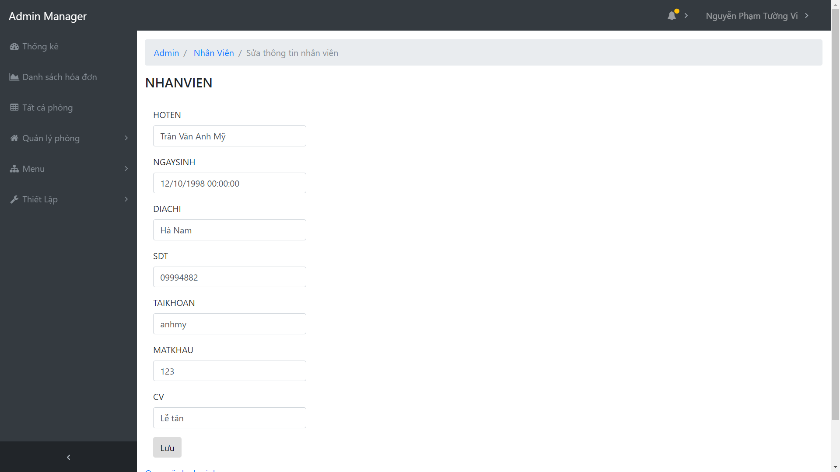

Hình 3. 28 Giao diện sửa nhân viên

Chọn chi tiết trên trang danh sách nhân viên để giao diện chi tiết nhân viên hiện lên.

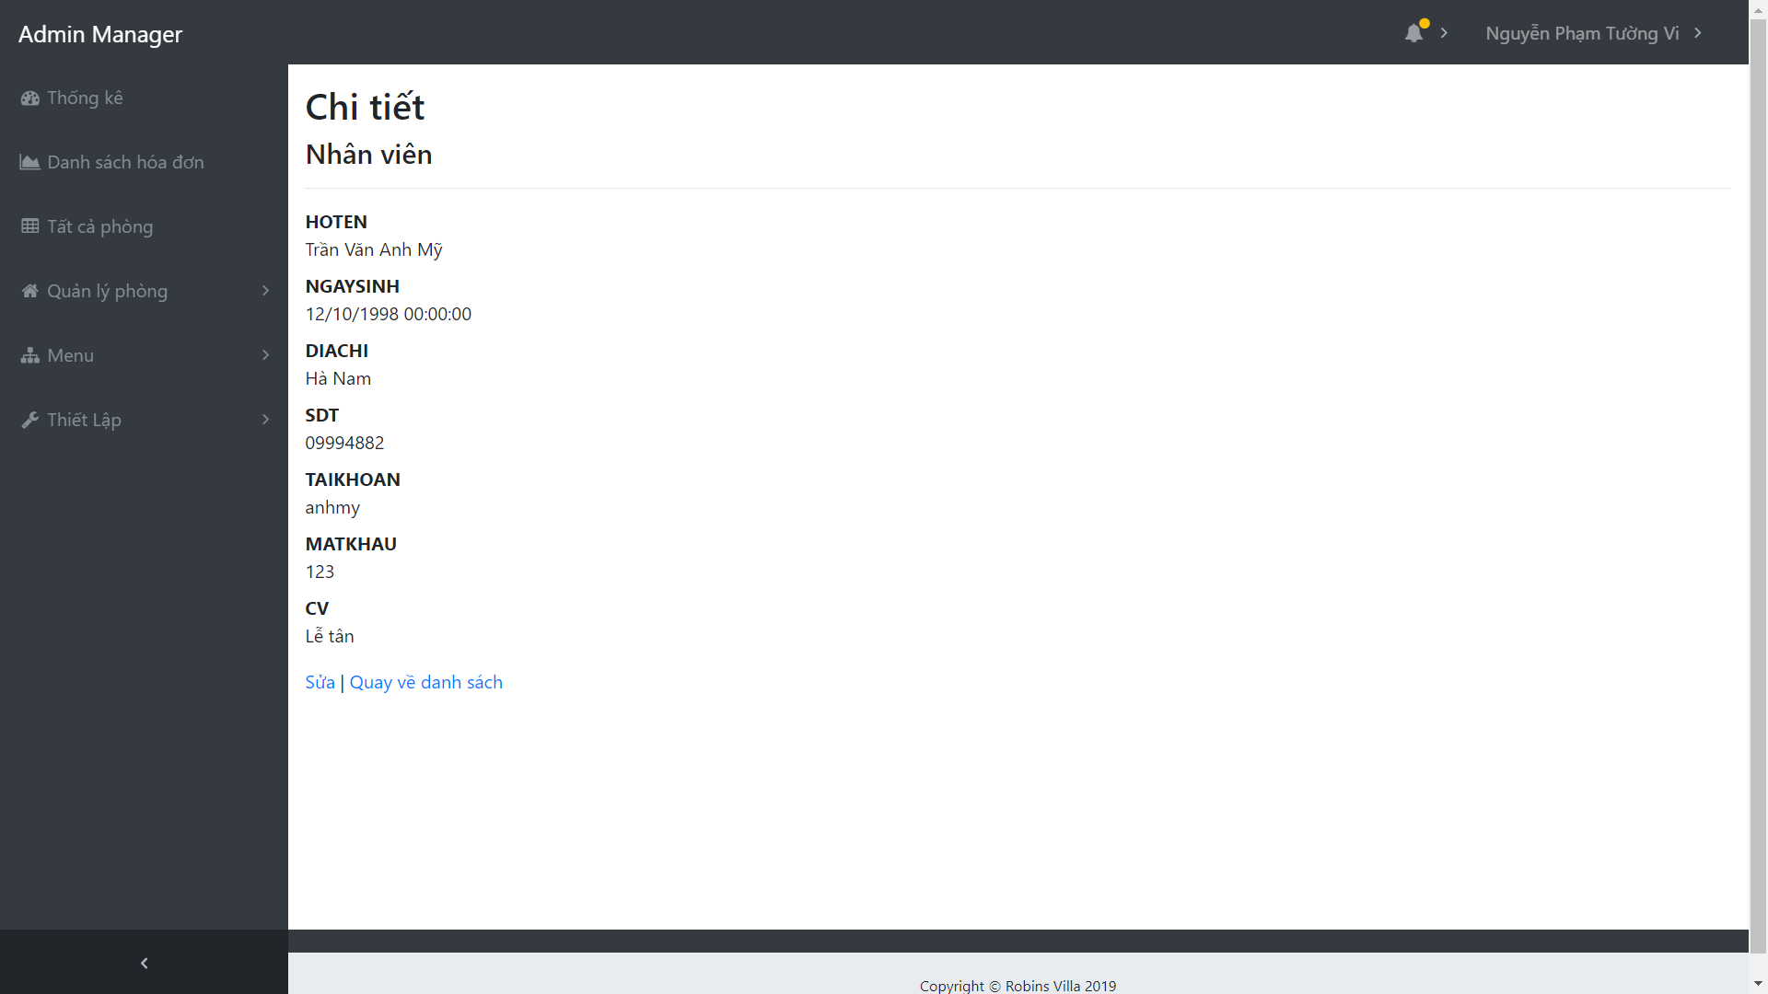

Hình 3. 29 Giao diên xem chi tiết nhân viên

### Danh sách khách hàng

Giao diện này là giao diện xem danh sách khách hàng.

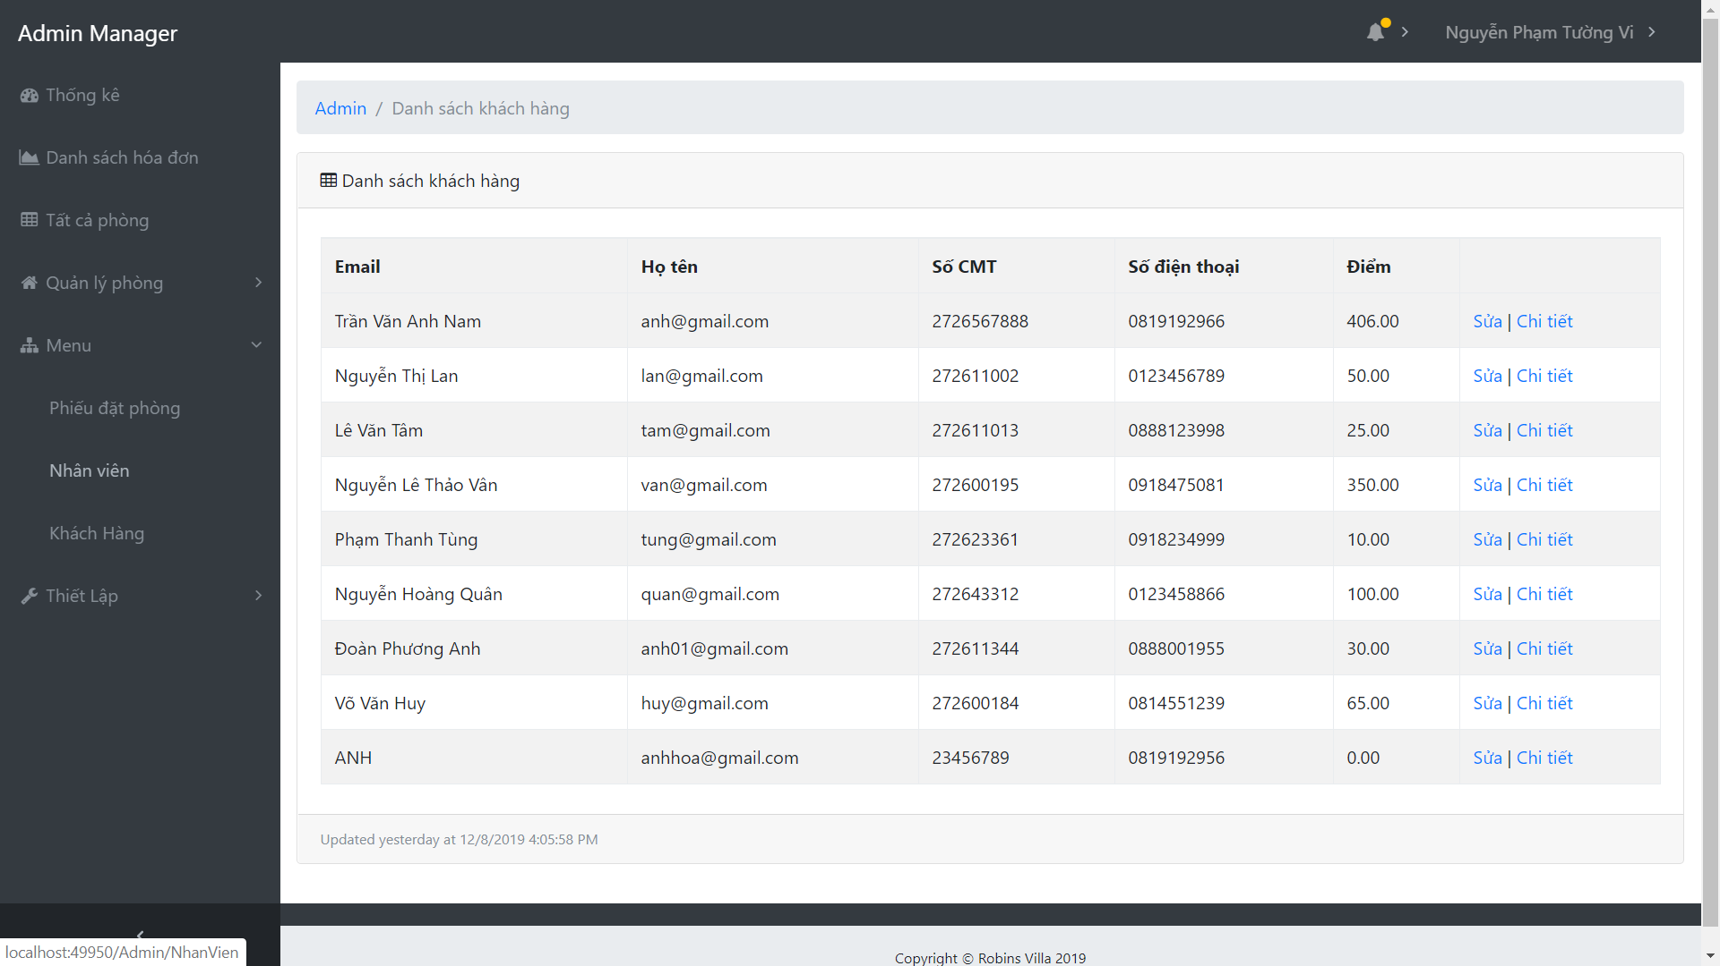

Hình 3. 30 Giao diện danh sách khách hàng

Chọn sửa khách hàng trên trang danh sách khách hàng để giao diện sửa khách hàng hiện lên. Điền đầy đủ thông tin được quyền sửa như họ tên khách, chứng minh thư, số điện thoại. Sau đó nhấn nút sửa để xác nhận sửa khách hàng.

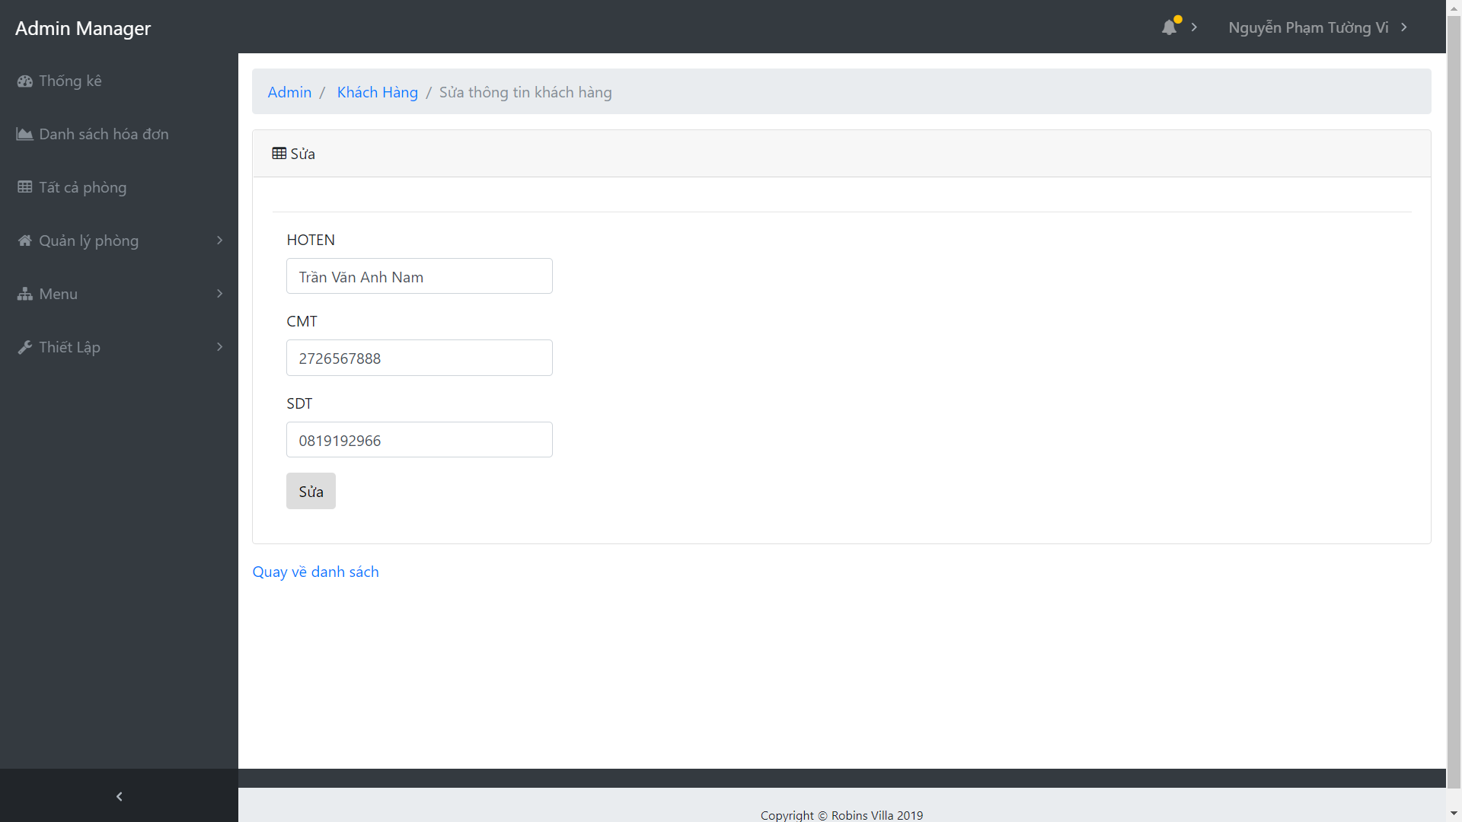

Hình 3. 31 Giao diện sửa khách hàng

Chọn chi tiết khách hàng trên trang danh sách nhân viên để giao diện chi tiết khách hàng hiện lên.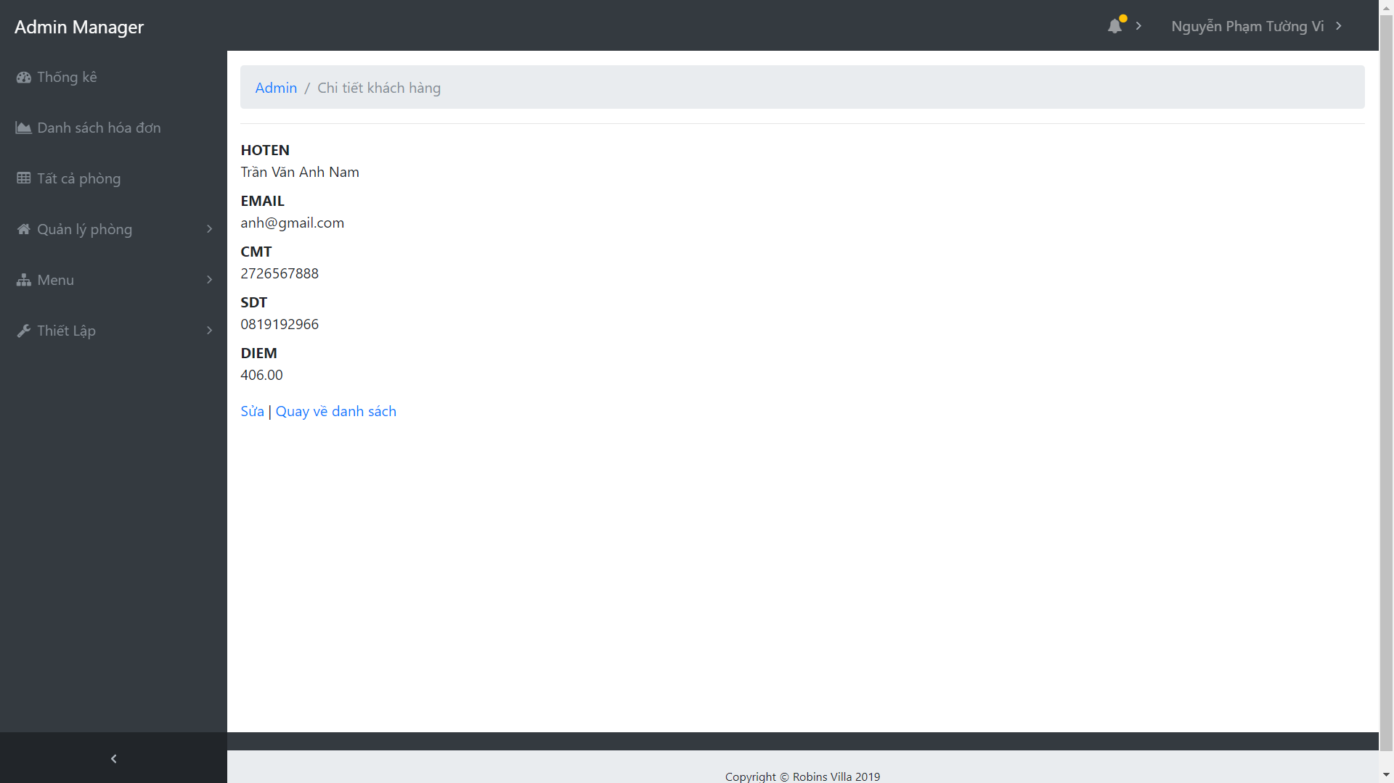

Hình 3. 32 Giao diện chi tiết khách hàng

### Gọi dịch vụ

Giao diện này hiên dánh sách các phòng đang có khách.

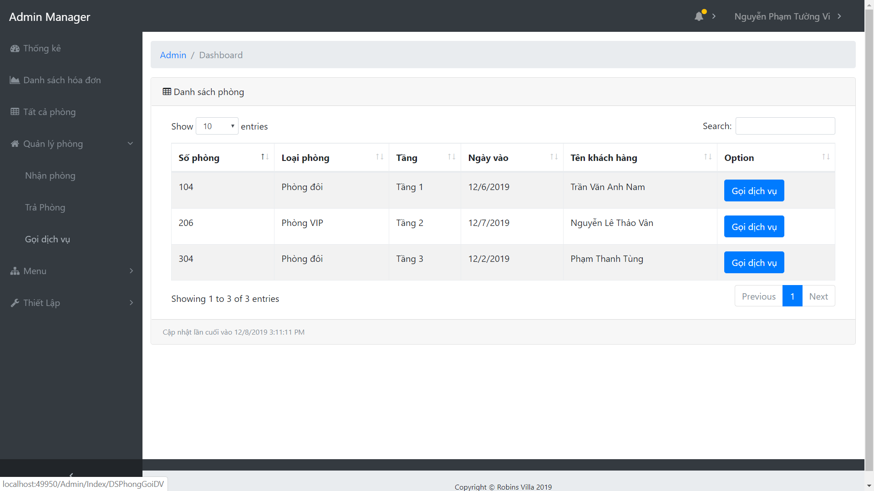

Hình 3. 33 Giao diện gọi dich vụ

Chọn gọi dich vụ để trang gọi dịch vụ cho một phòng nào đó hiện lên.

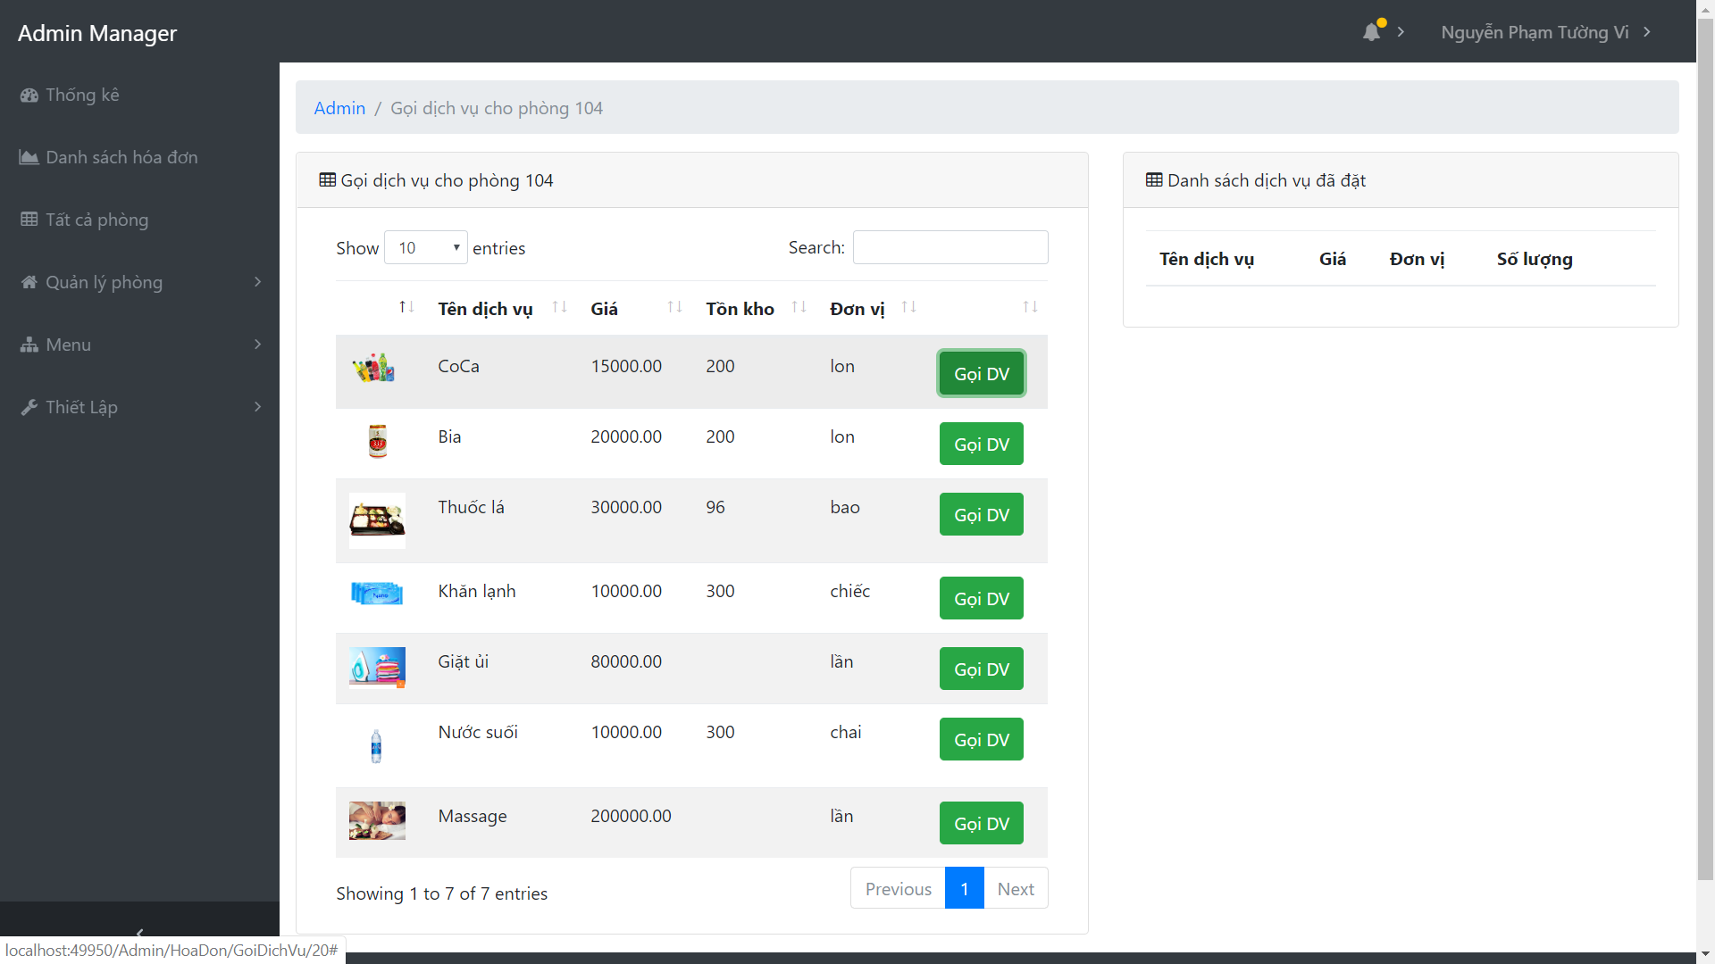

Hình 3. 34 Giao diện gọi dich vụ của một phòng

Giao diện này hiện lên thông báo cho admin chọn số lượng hoặc số lần sử dụng dịch vụ đã chọn. Chọn xác nhận để gọi dịch vụ.

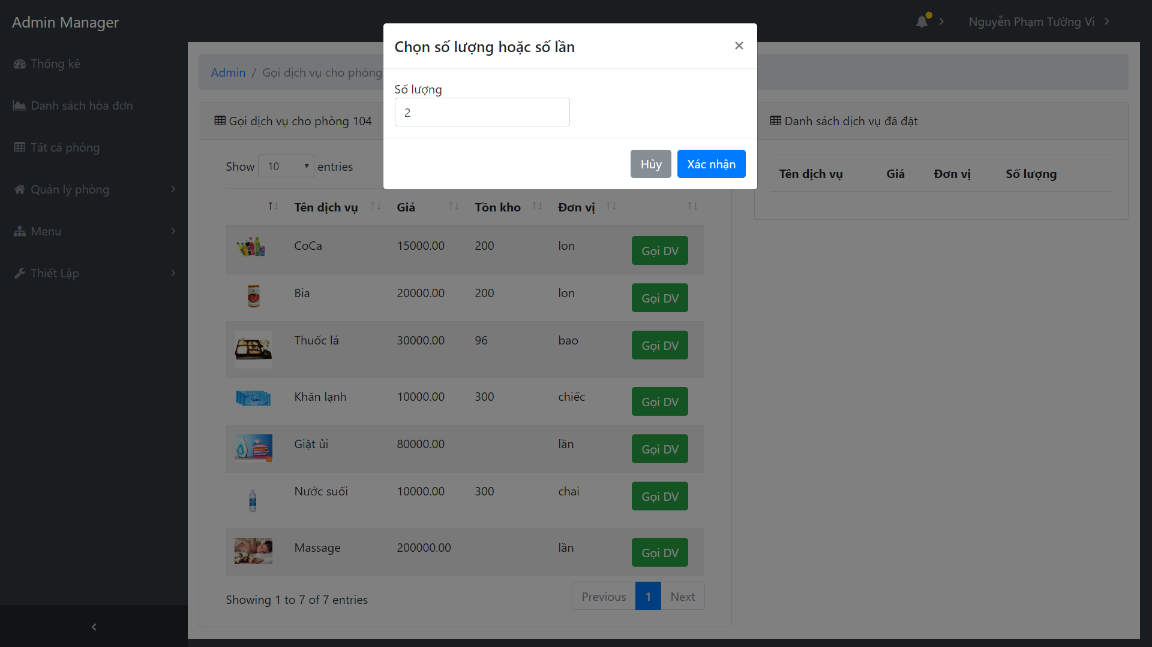

Hình 3. 35 Thông báo xác nhận gọi dịch vụ

Giao diện hiện lên danh sách những dịch vụ đxa đặt trong mục danh sách dich vụ đã đặt.

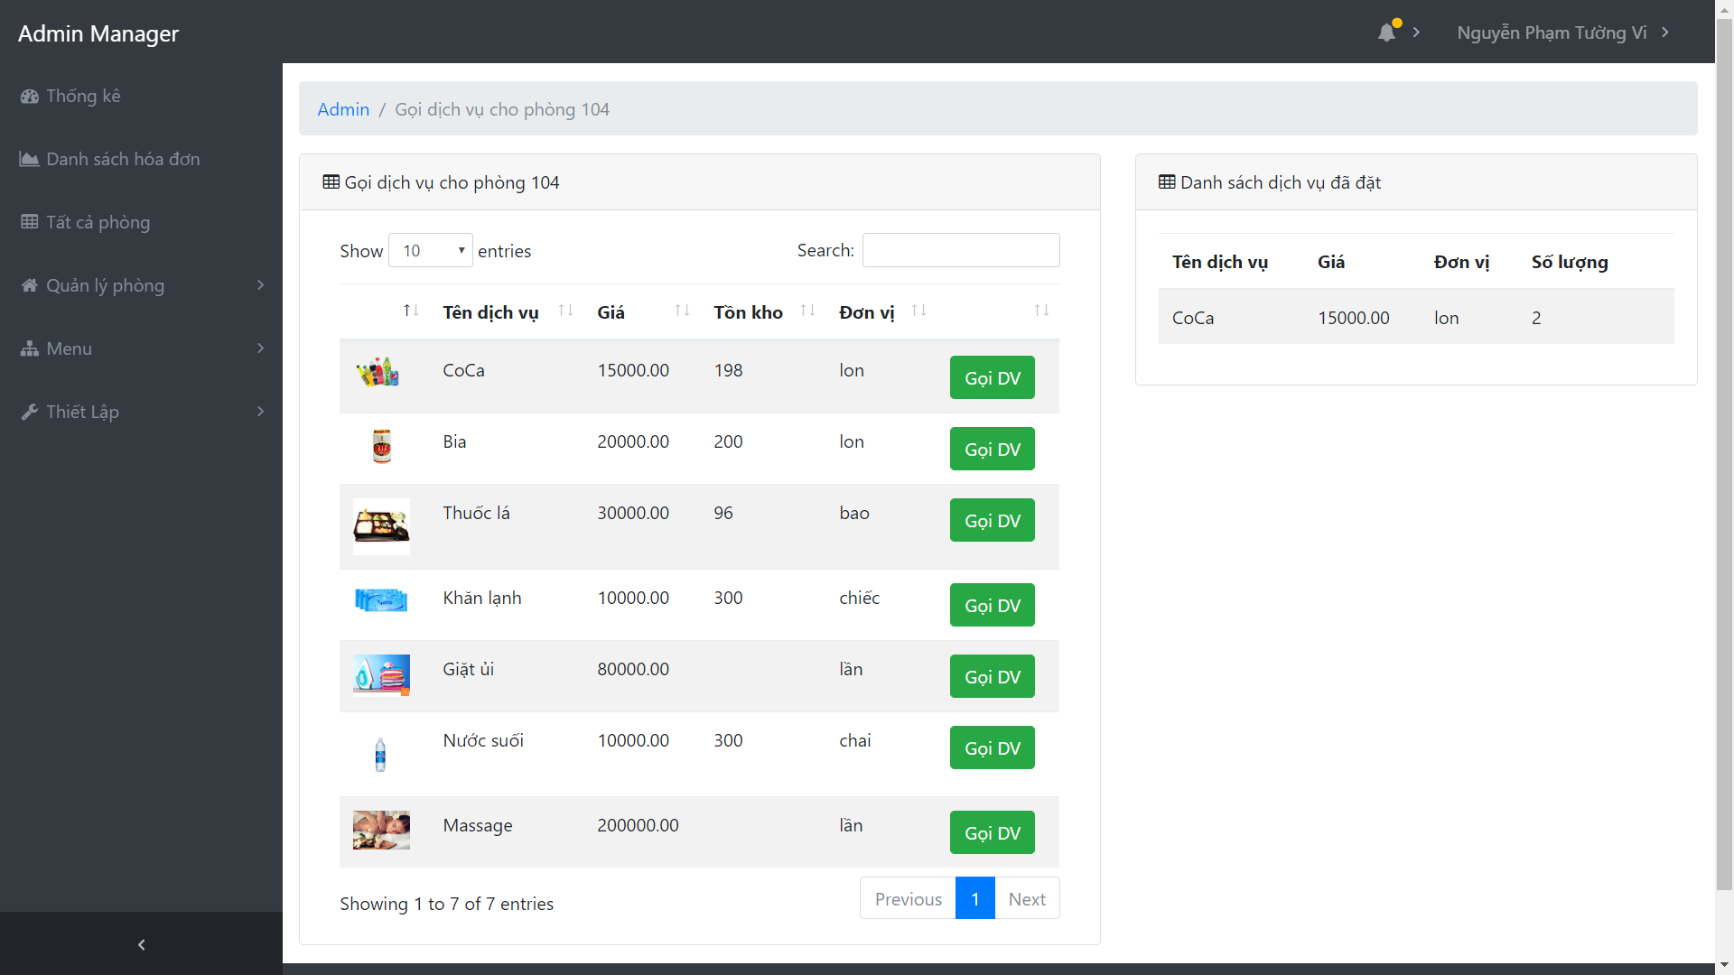

Hình 3. 36 Giao diện gọi dịch vụ thành công

### Danh sách loại phòng

Giao diện này là giao diện cho admin xem loại phòng. Nếu là quản lý thì có quyền thêm, xóa, sửa loại phòng. Nếu không phải là quản lý chỉ được xem.

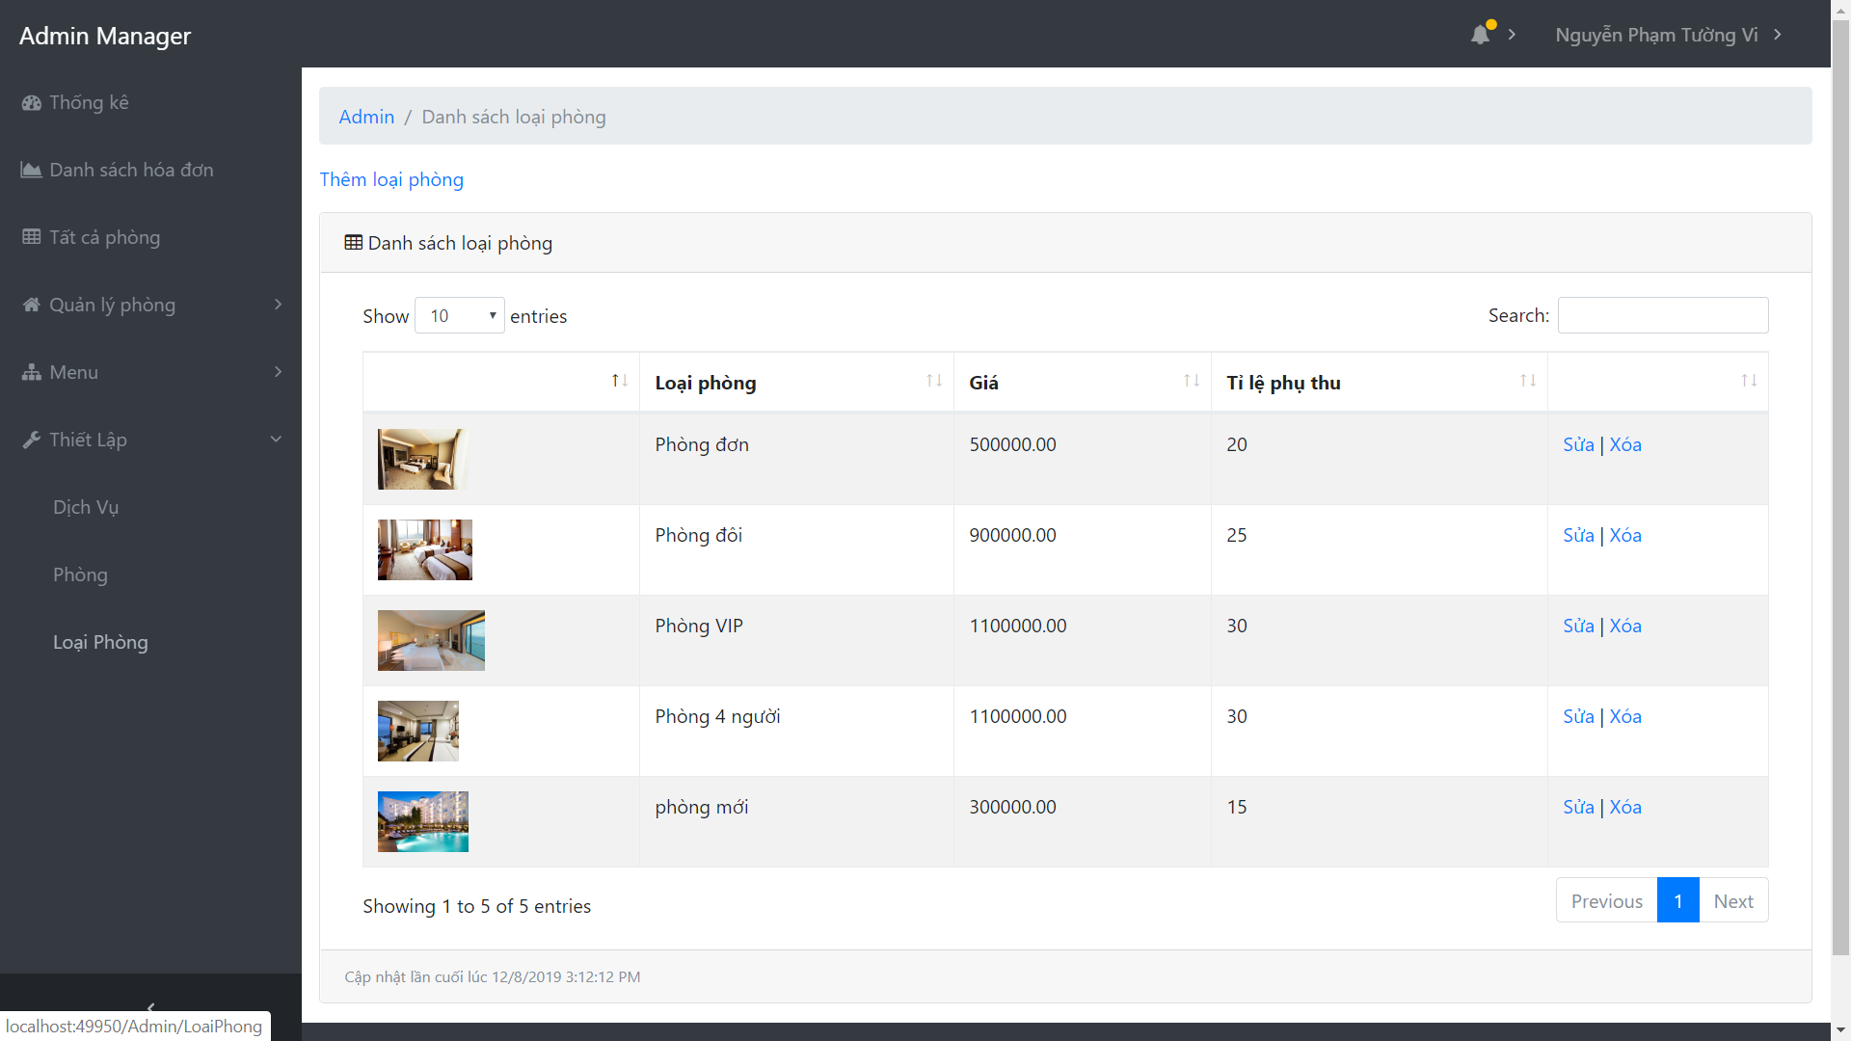

Hình 3. 37 Giao diện danh sách loại phòng

Chọn thêm loại phòng trên trang danh sách thêm loại phòng để giao diện thêm loại phòng hiện lên. Điền đầy đủ thông tin sau đó nhấn nút thêm mới để xác nhận thêm loại phòng.

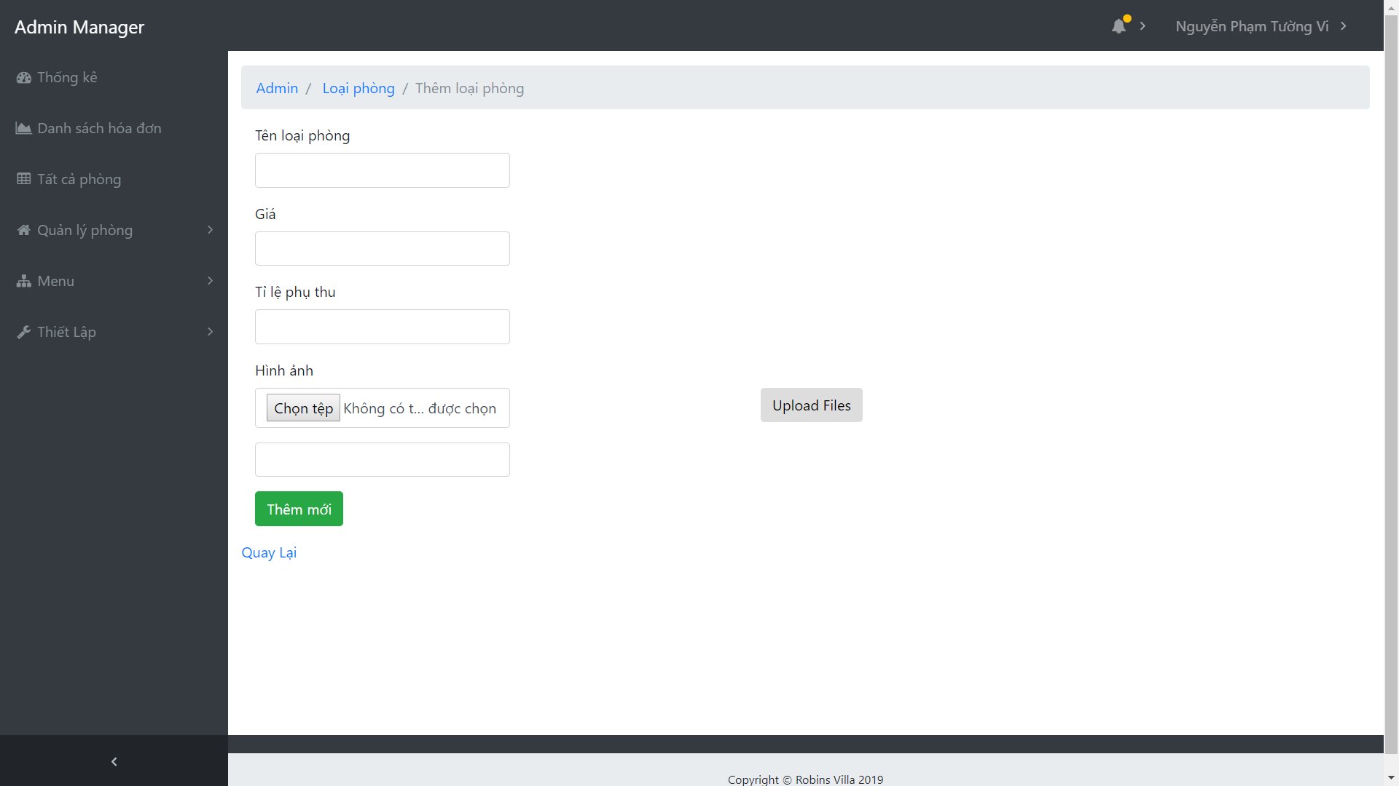

Hình 3. 38 Giao diện thêm loại phòng mới

Chọn sửa trên trang danh sách sửa loại phòng để giao diện sửa loại phòng hiện lên. Điền đầy đủ thông tin cần sửa sau đó nhấn nút lưu để xác nhận sửa loại phòng.

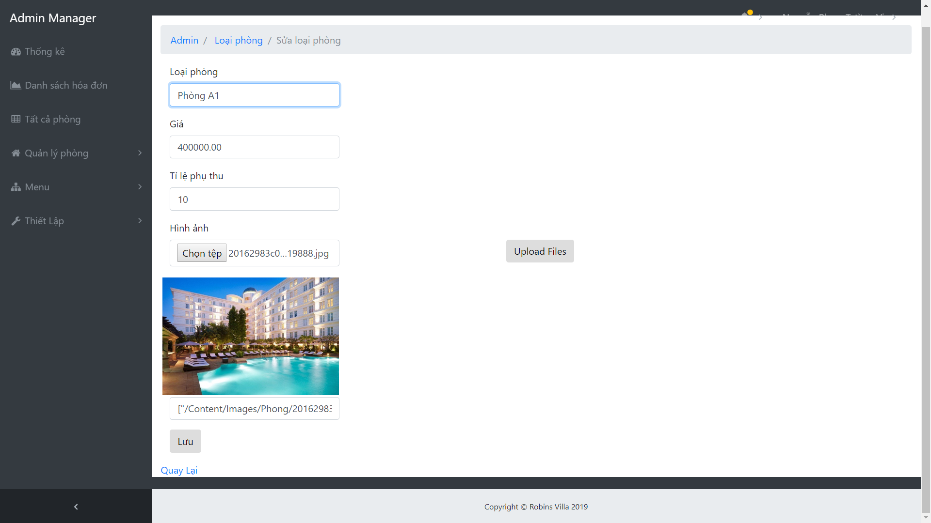

Hình 3. 39 Giao diện sửa loại phòng

Chọn xóa trên trang danh sách loại phòng để giao diện xóa loại phòng hiện lên. Sau đó nhấn nút xóa để xác nhận xóa loại phòng.

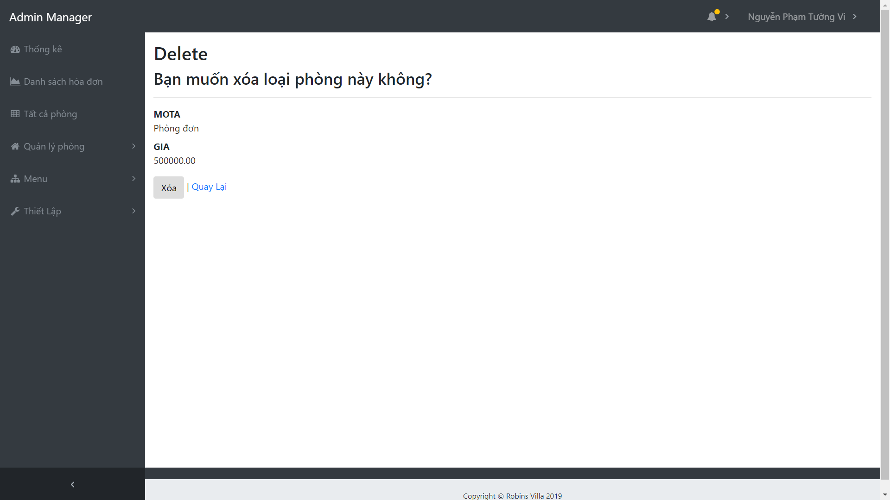

Hình 3. 40 Giao diện xóa loại phòng

### Danh sách thiết lập phòng

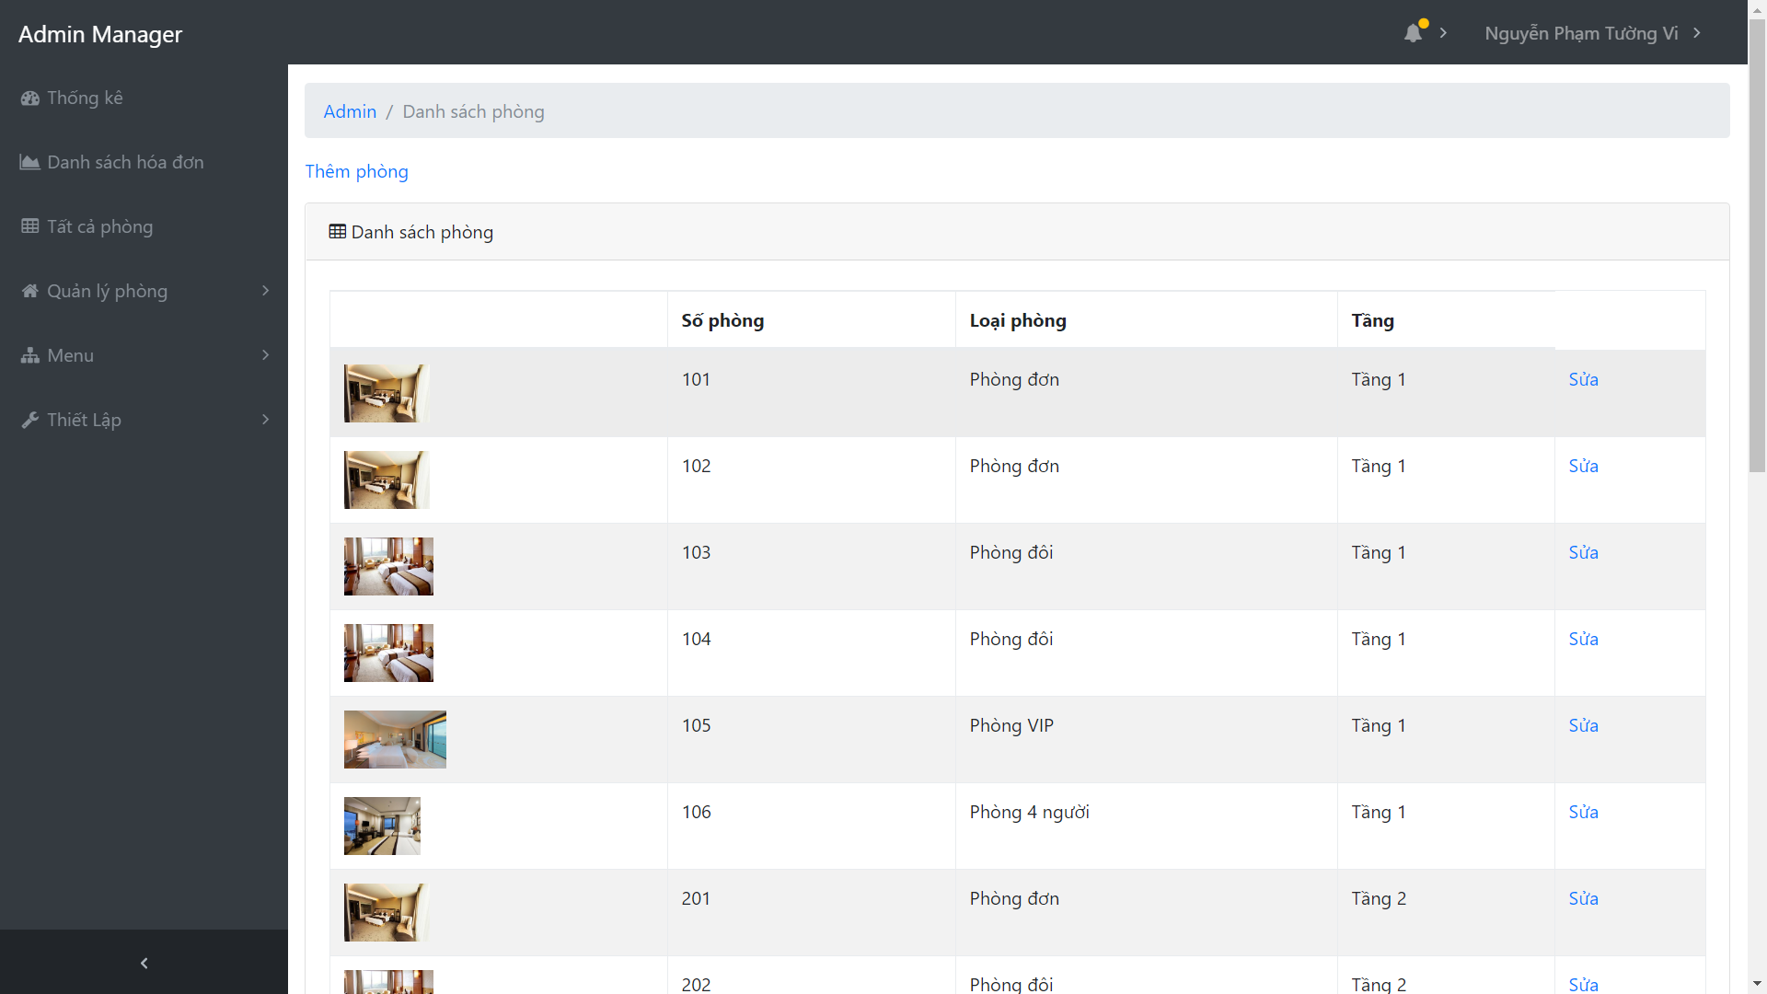

Hình 3. 41 Giao diện phòng

Chọn thêm phòng trên trang danh sách thêm phòng để giao diện thêm loại phòng hiện lên. Điền đầy đủ thông tin sau đó nhấn nút thêm mới để xác nhận thêm phòng.

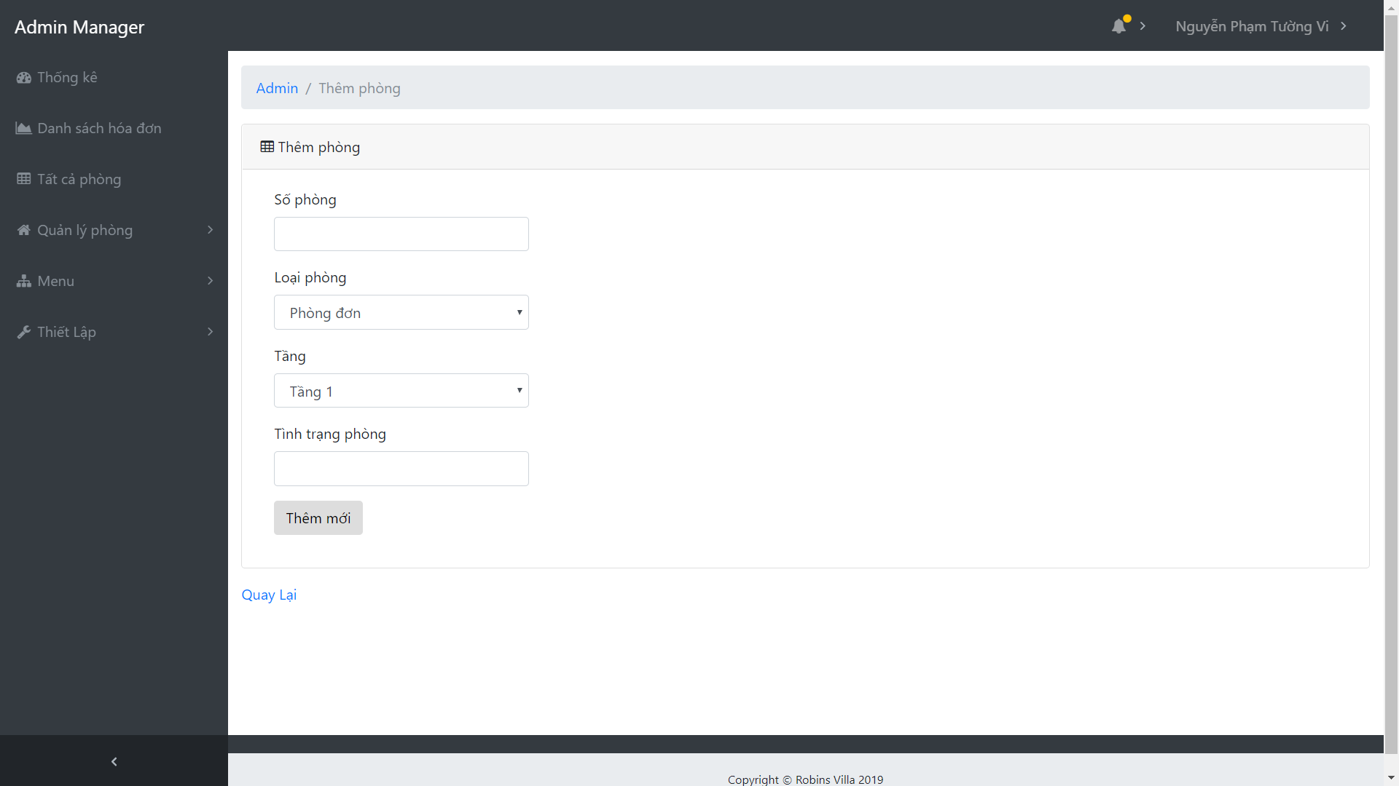

Hình 3. 42 Giao diện thêm phòng

Chọn sửa trên trang danh sách sửa loại phòng để giao diện sửa phòng hiện lên. Điền đầy đủ thông tin cần sửa sau đó nhấn nút lưu để xác nhận sửa phòng.

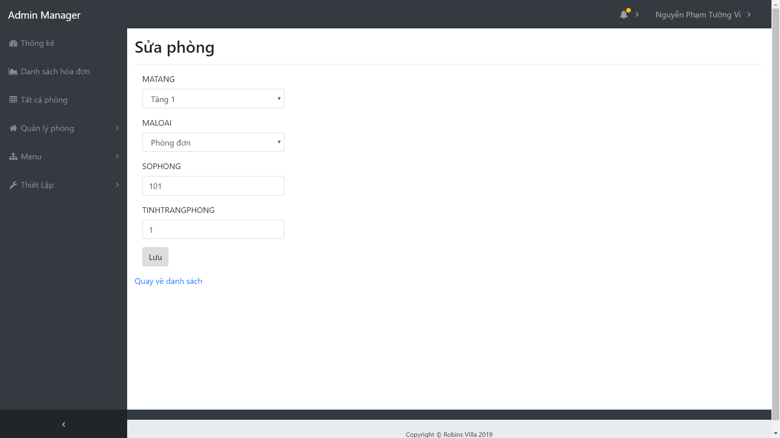

Hình 3. 43 Giao diện sửa phòng

### Danh sách dich vụ

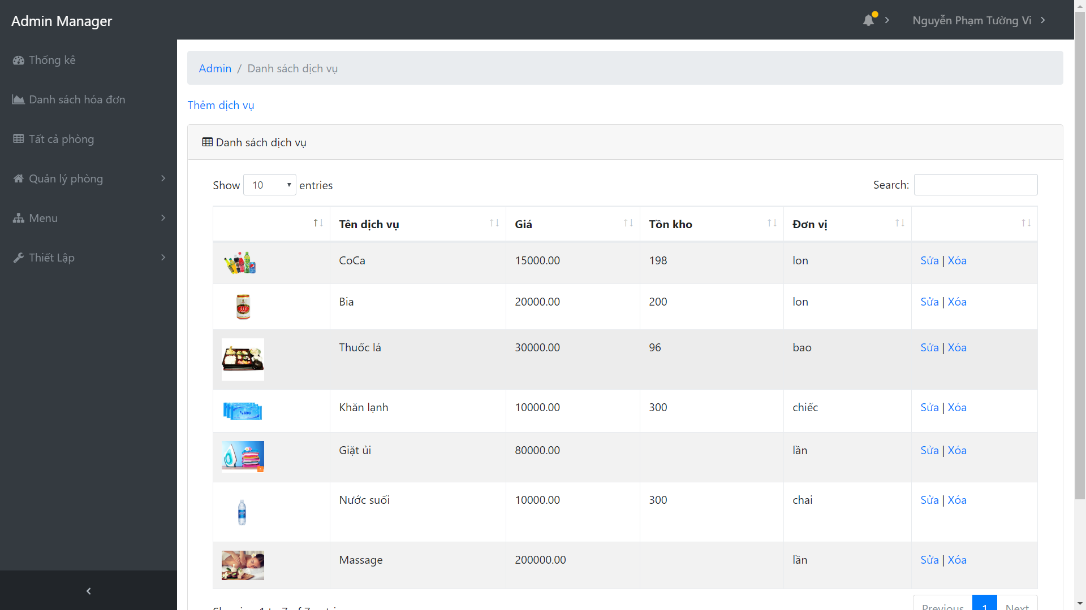

Hình 3. 44 Giao diện danh sách dịch vụ

### Nhận phòng

Giao diện nhận phòng là giao diện hiện lên danh sách phiếu đặt phòng có ngày nhận là ngày hiện tại. Sau đó chọn nhận phòng của phiếu đặt phòng của khách khi khách đến nhận.

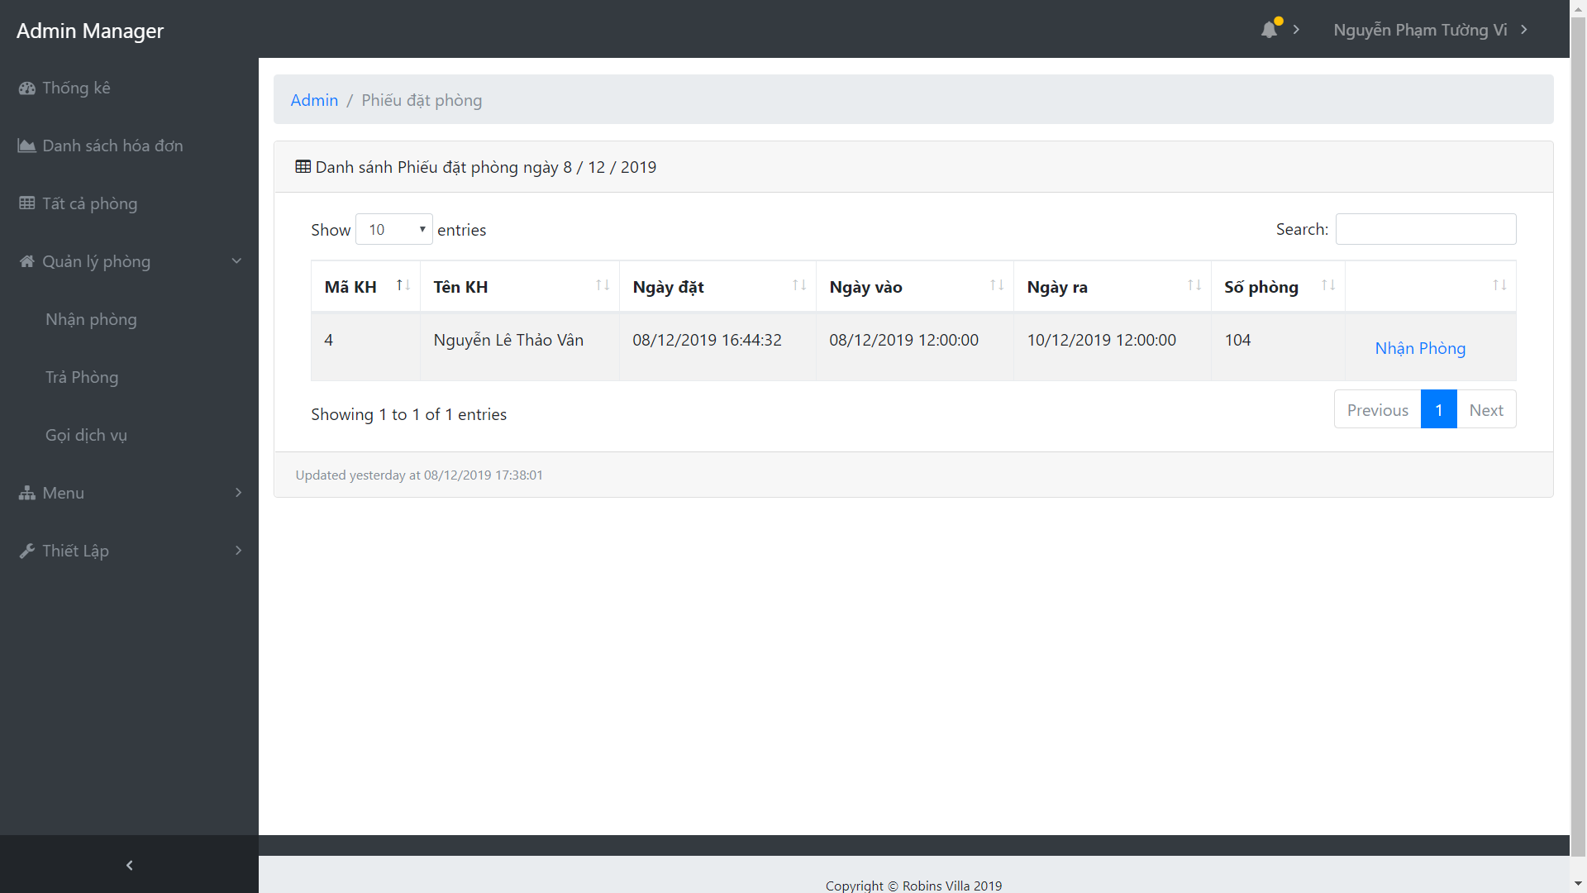

Hình 3. 45 Giao diện nhận phòng

Xác nhận việc nhận phòng của khách phòng của khách

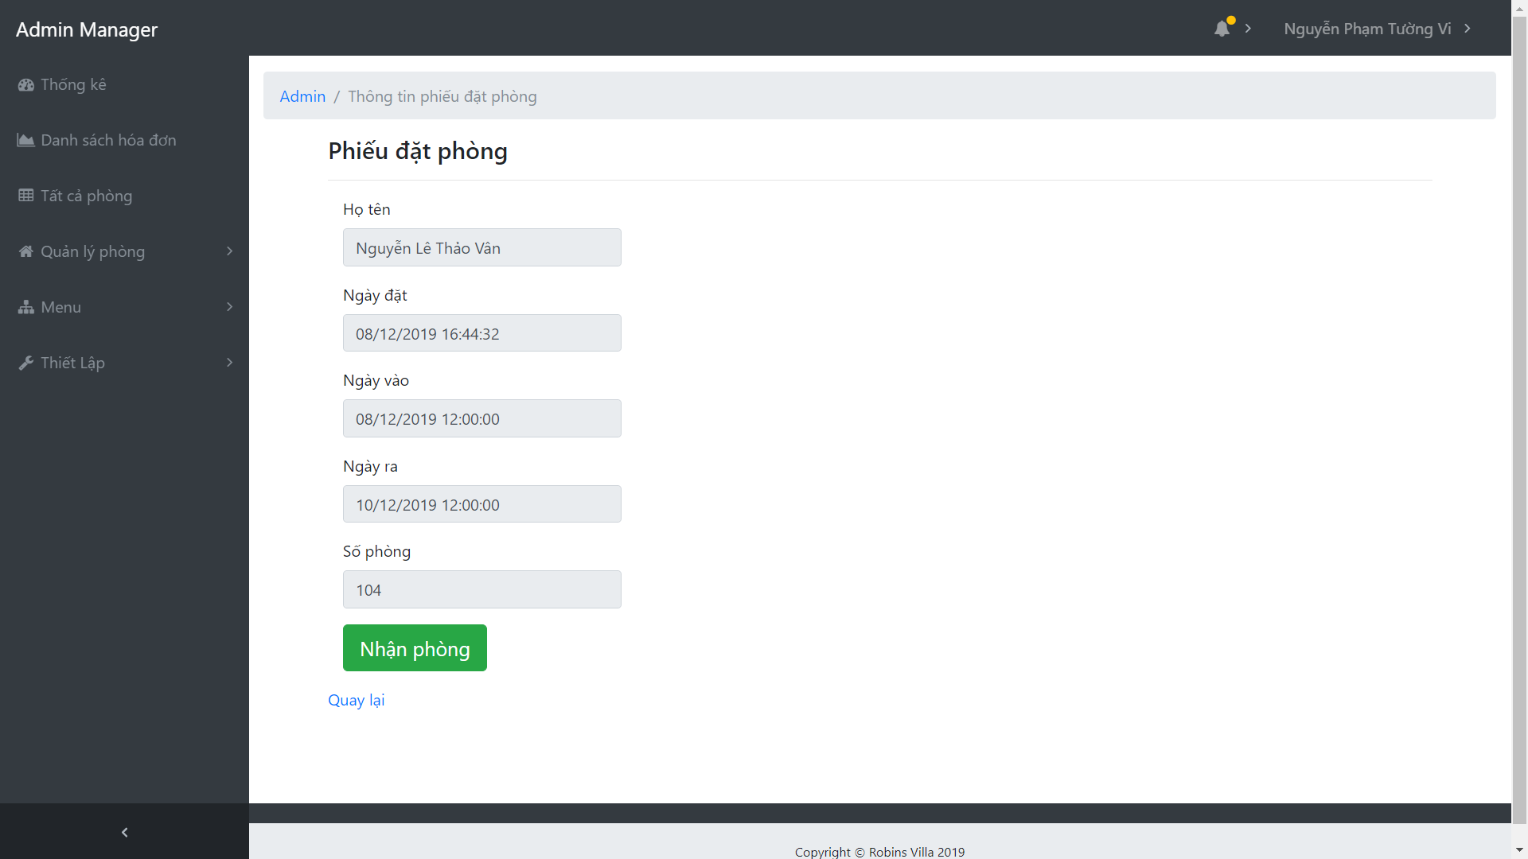

Hình 3. 46 Giao diện xác nhận nhận phòng

Sau khi xác nhận nhận phòng thì xuất thông báo đã nhận phòng thành công. Và nhắc nhở thời gian kết thúc thuê phòng cho khách.

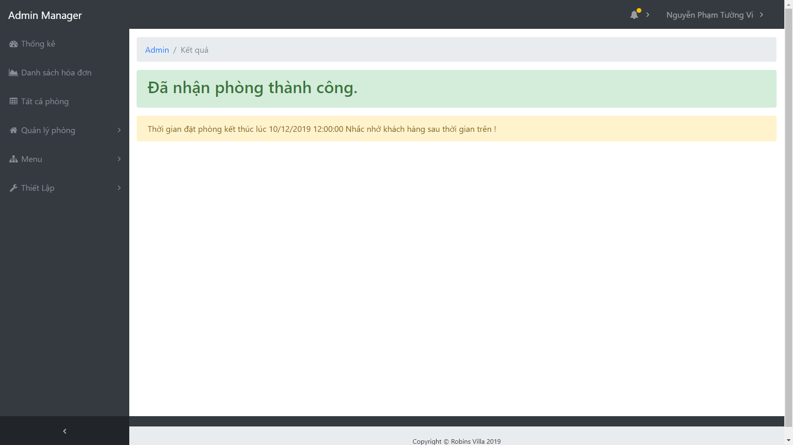

Hình 3. 47 Giao diện thông báo thành công

### Trả phòng

Giao diện trả phòng là giao diện hiện các danh sách phòng đang được khách hàng thêu. Nếu chọn trả phòng thì xuất ra trang thanh toán. Nếu chọn đổi phòng thì xuất ra trang đổi phòng.

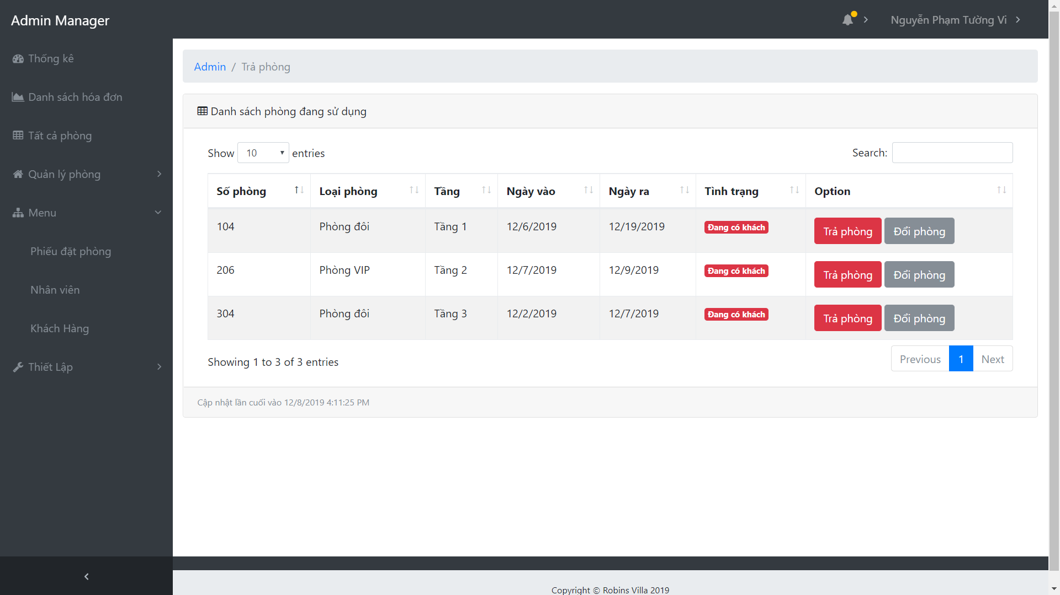

Hình 3. 48 Giao diện trả và đổi phòng

### Đổi phòng

Sau khi chọn mục đổi phòng ở giao diện trả phòng thì giao diện đổi phòng xuất hiện. Giao diện này sẽ cho khách chọn những phòng hiện đang trống.

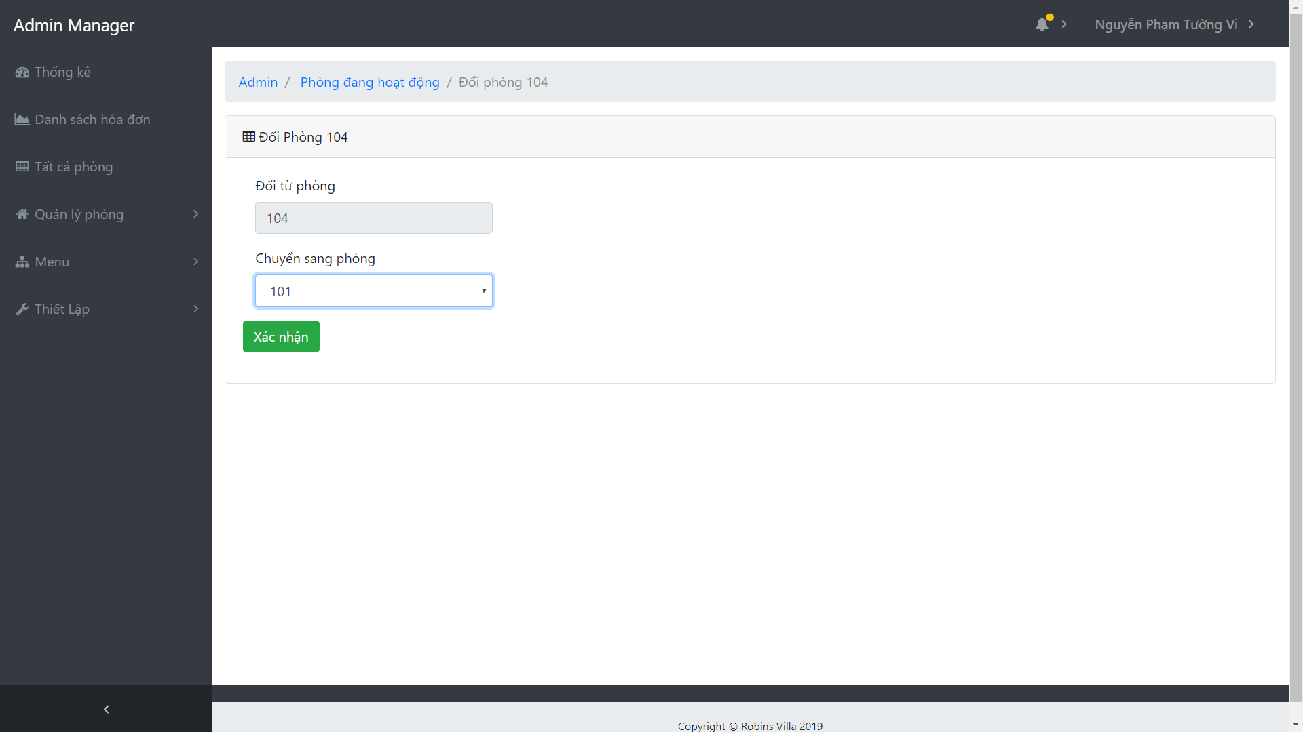

Hình 3. 49 Giao diện đổi phòng

Sau khi xác nhận đổi phòng thì xuất thông báo đã đổi phòng thành công. Và nhắc nhở thời gian kết thúc thuê phòng cho khách.

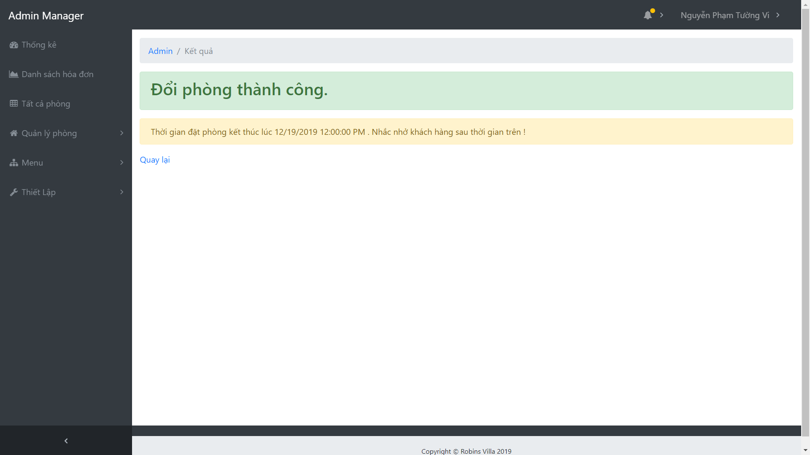

Hình 3. 50 Giao diện thông báo đổi phòng thành công

### Thanh toán

Giao diện thanh toán: Khi người dủng nhấn chọn trả phòng, trang thanh toán hiện ra. Kiểm tra kỹ lại các số tiền trên hóa đơn sau chọn in hóa đơn để in.

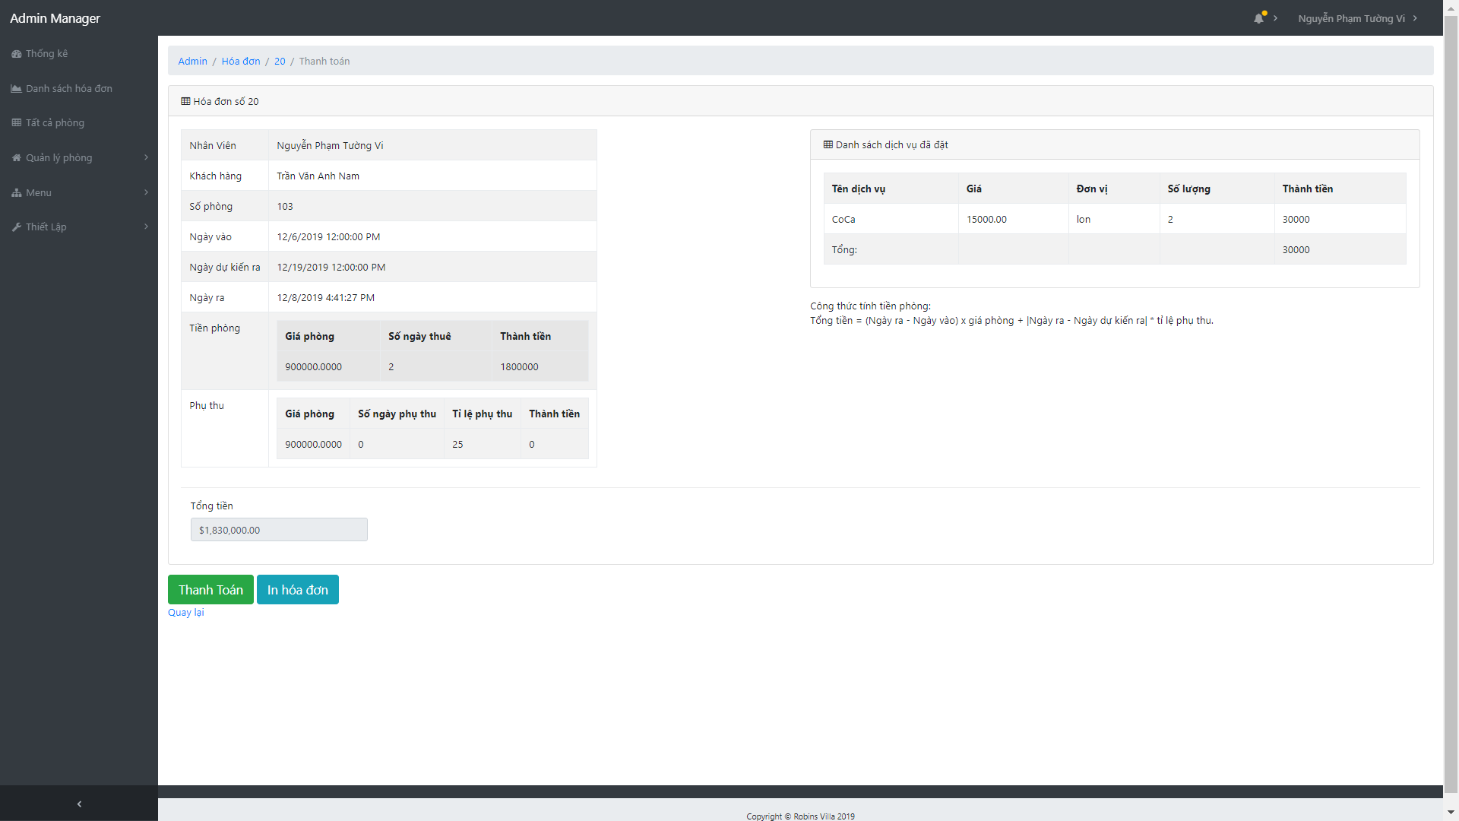

Hình 3. 51 Giao diện thanh toán khi trả phòng

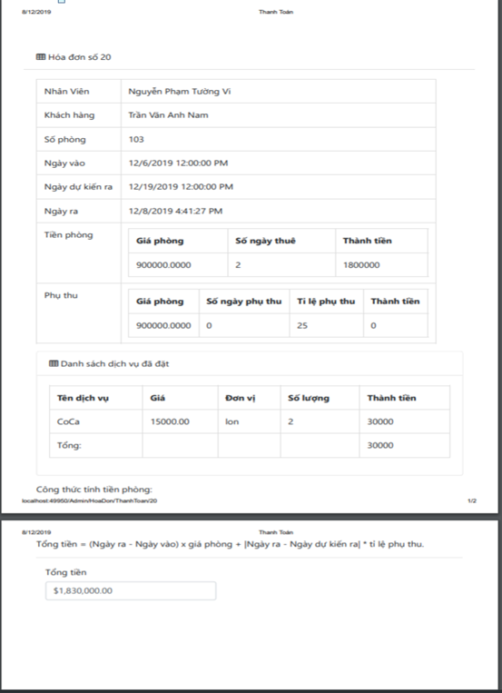

Hình 3. 52 Hóa đơn được in

Sau khi thanh toán thành công xuất giao diện thông báo.

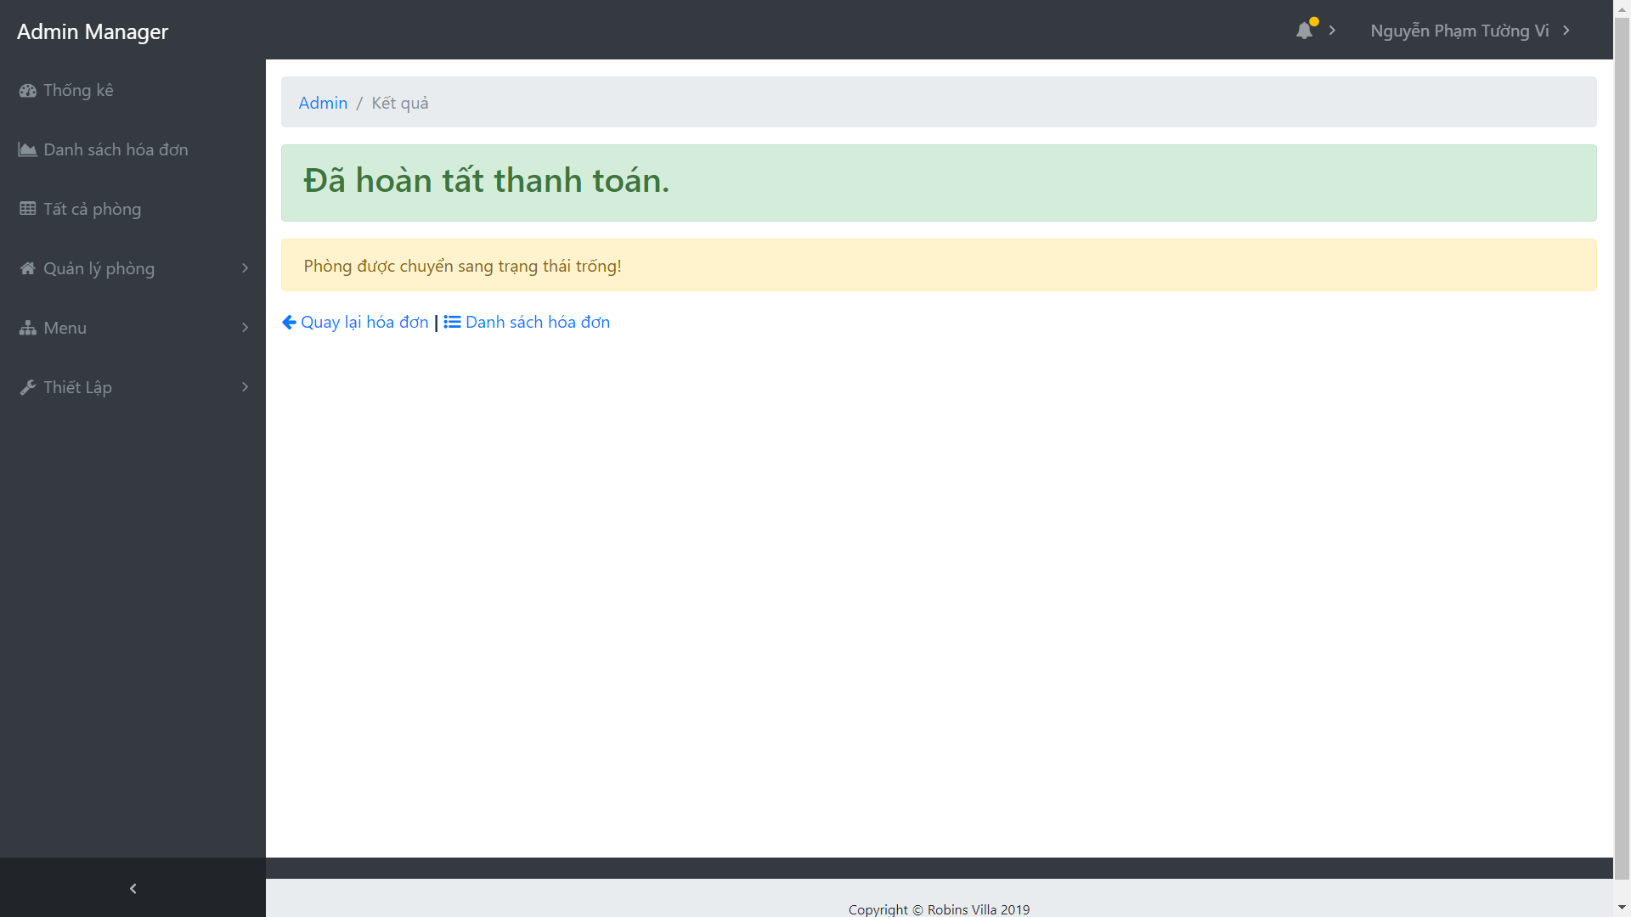

Hình 3. 53 Giao diện thông báo thanh toán thành công

# CHƯƠNG 4: TỔNG KẾT

Thông qua việc tìm hiểu và triển khai thực hiện đề tài này, nhóm đã đạt được:

Website đã hoàn thiện được các chức năng nghiệp vụ chính của việc quản lý khách sạn. Khách hàng có thể đặt phòng online, đăng ký thành viên và đăng nhập để đặt phòng khách sạn.

Về phần quản lý của khách sạn, đã hoàn thành chức năng nhận phòng, đổi phòng, trả phòng, gọi dịch vụ (khách có thể gọi thêm dịch vụ khi lưu trú), chức năng thanh toán và in hóa đơn cho khách. Các chức năng thêm, xóa sửa các danh mục phòng, loại phòng, dịch vụ, nhân viên đã được hoàn thiện. Các chức năng phụ như xem danh sách hóa đơn và lọc hóa đơn theo ngày, xem biểu đồ doanh thu và biểu đồ dịch vụ đã sử dụng.

Hướng phát triển cho đề tài sau này:

Định hướng phát triển của website là sẽ phát triển hoàn thiện về việc sử dụng đa ngôn ngữ cho giao diện website; tư vấn và trò chuyện trực tiếp cho khách hàng trên website; tính tiền chính xác theo giờ khi khách đến nhận phòng và trả phòng; gia hạn phòng cho khách.

# TÀI LIỆU THAM KHẢO

|  |  |
| --- | --- |
| [1] | https://trustweb.vn/huong-dan-hoc-lap-trinh-asp-net-mvc-5-thiet-ke-website-ban-hang |
| [2] | https://dotnet.microsoft.com/apps/aspnet/mvc |